Instrukcja Beneficjenta
SL2021 – Zamówienia Publiczne

Spis treści
Wstęp 5
1. Dostęp do zamówień publicznych z Domeny Projekt 6
2. Zamówienia publiczne 8
2.1. Lista zamówień publicznych 8
2.2. Tworzenie zamówienia publicznego 10
2.3. Podgląd zamówień publicznych 14
2.4. Edycja zamówienia publicznego 16
2.5. Przesłanie zamówień publicznych 20
2.5.1. Przesłanie zamówień z poziomu listy zamówień 20
2.5.2. Przesłanie zamówienia z poziomu podglądu zamówienia 21
2.6. Eksport zamówienia publicznego do PDF 23
2.7. Usunięcie zamówienia publicznego 25
3. Kontrakty z Wykonawcami 26
3.1. Lista kontraktów z Wykonawcą 26
3.2. Tworzenie kontraktu z Wykonawcą 29
3.2.1. Wprowadzenie informacji o kontrakcie 29
3.2.2. Wprowadzenie informacji o Wykonawcach 32
3.3. Podgląd kontraktu z Wykonawcą 33
3.4. Edycja kontraktu z Wykonawcą 36
3.4.1. Edytowanie informacji o kontrakcie 36
3.4.2. Edytowanie informacji o Wykonawcach 39
3.5. Przesłanie kontraktu z Wykonawcą 41
3.5.1. Przesłanie kontraktów z poziomu listy kontraktów 41
3.5.2. Przesłanie kontraktu z poziomu podglądu kontraktu 43
3.6. Eksport kontraktu z Wykonawcą do PDF 45
3.7. Usunięcie kontraktu z Wykonawcą 47
4. Kontrakty z Podwykonawcami 49
4.1. Lista kontraktów z Podwykonawcą 49
4.2. Tworzenie kontraktu z Podwykonawcą 51
4.2.1. Wprowadzenie informacji o kontrakcie 51
4.2.2. Wprowadzenie informacji o Podwykonawcach 55
4.3. Podgląd kontraktu z Podwykonawcą 56
4.4. Edycja kontraktu z Podwykonawcą 58
4.4.1. Edytowanie informacji o kontrakcie 58
4.4.2. Edytowanie informacji o Podwykonawcach 61
4.5. Przesłanie kontraktu Wykonawcy z Podwykonawcami 63
4.5.1. Przesłanie kontraktów z poziomu listy kontraktów 63
4.5.2. Przesłanie kontraktu z poziomu podglądu kontraktu 66
4.6. Eksport kontraktu Wykonawcy z Podwykonawcami do PDF 69
4.7. Usunięcie kontraktu Wykonawcy z Podwykonawcami 70
5. Załączniki 72
5.1. Dowiązywanie do zamówienia/kontraktu istniejącego w systemie pliku 73
5.2. Dowiązywanie do zamówienia/kontraktu nowego pliku z dysku lokalnego 76
5.3. Odpięcie załącznika od zamówienia/kontraktu 78

Wstęp
Zamówienia publiczne to moduł aplikacji SL2021 umożliwiający gromadzenie danych dotyczących zamówień publicznych w ramach realizowanego projektu oraz zawartych w ramach tych zamówień kontraktów z Wykonawcami i Podwykonawcami.
Funkcjonalność ta dotyczy zamówień realizowanych w oparciu o Prawo zamówień publicznych, a także innych ustaw, które mają zastosowanie.

Funkcjonalność nie dotyczy postępowań dokumentowanych w Bazie konkurencyjności.
Jeśli jesteś zobowiązany/a do stosowania Prawa Zamówień Publicznych, a wartość zamówień i konkursów przekracza próg 30 000 EUR (zgodnie z art. 4 ust. 8 ustawy Prawo zamówień publicznych (Dz.U. 2004 nr 19 poz. 177 z późniejszymi zmianami)), to za pomocą tej funkcjonalności przekażesz informacje o wszystkich przetargach niezależnie od trybu ich ogłoszenia (przetarg nieograniczony, negocjacje bez ogłoszenia, zamówienia z wolnej ręki, itd.).
Przy pomocy tego modułu przekażesz również informacje o zamówieniach publicznych udzielanych na podstawie innych ustaw niż PZP oraz zamówieniach poniżej progu unijnego.
Informacje powinny zostać wprowadzone do modułu niezwłocznie po rozstrzygnięciu postępowania przetargowego i zawarciu umowy z Wykonawcą i Podwykonawcą.

W instrukcji będą zastosowane zamiennie pojęcia: SL2021, system, aplikacja.

Dostęp do zamówień publicznych z Domeny Projekt
Moduł „Zamówienia publiczne” jest dostępny dla projektów o statusie „Umowa podpisana”, „Zakończony” i „Umowa rozwiązana”. Możesz przejść do ekranu zamówień publicznych na dwa sposoby:

- Z Listy projektów rozwiń menu akcji znajdujące się na belce z numerem wybranego projektu, a następnie wybierz pozycję Zamówienia publiczne.
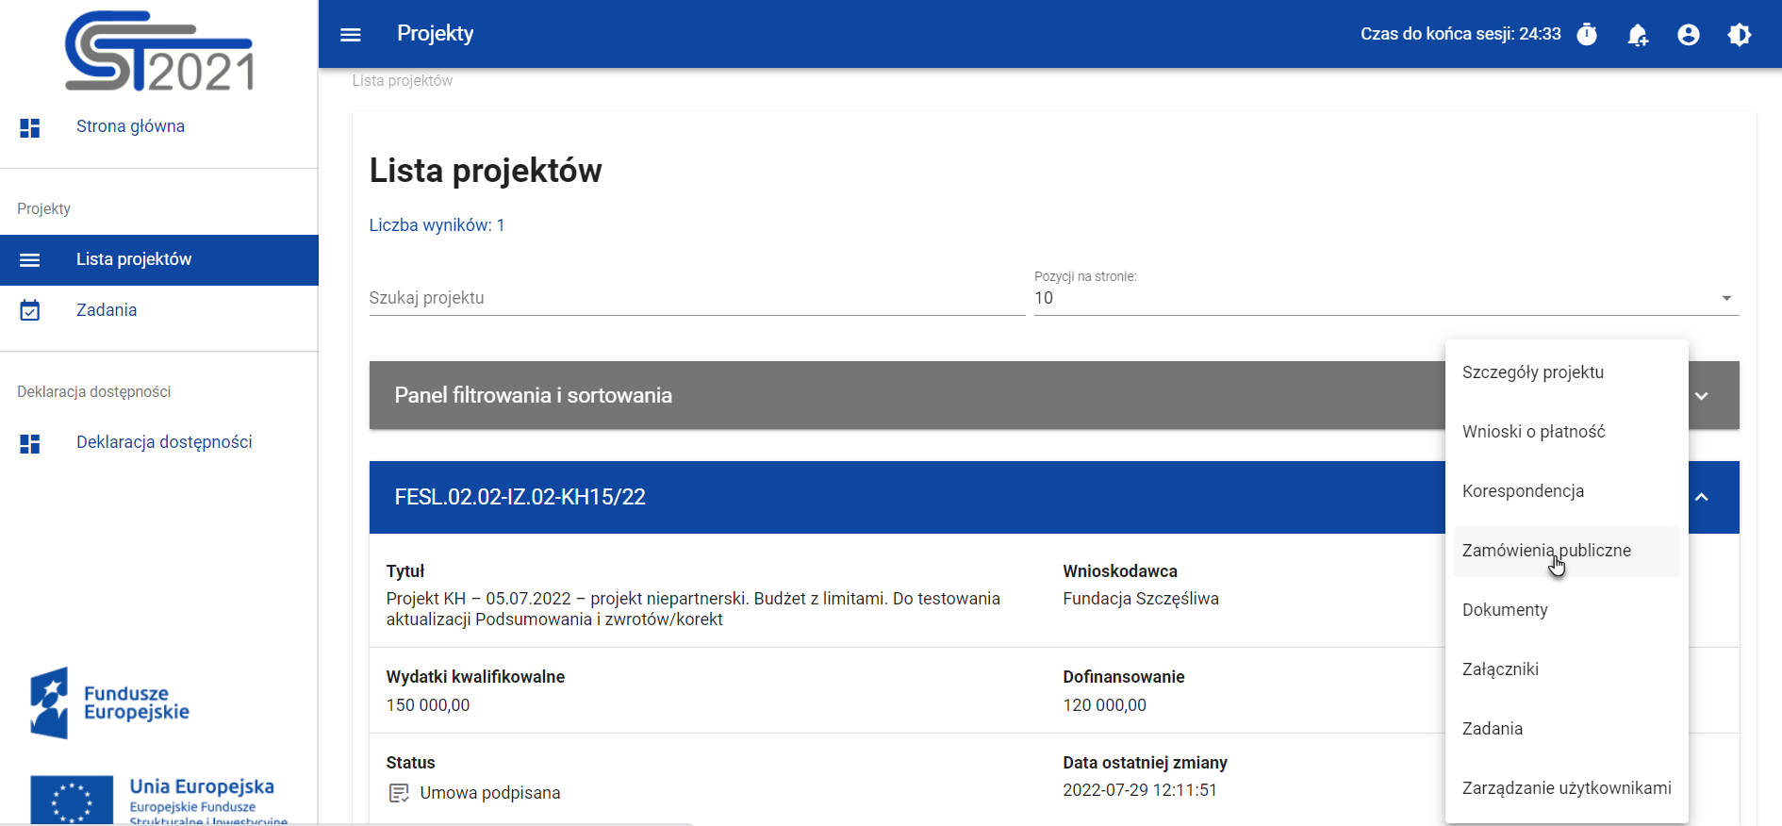
Przejście do zamówień publicznych z listy projektów
- Na ekranie Szczegółów projektu rozwiń menu Realizacja projektu, a następnie wybierz z listy pozycję Zamówienia publiczne.
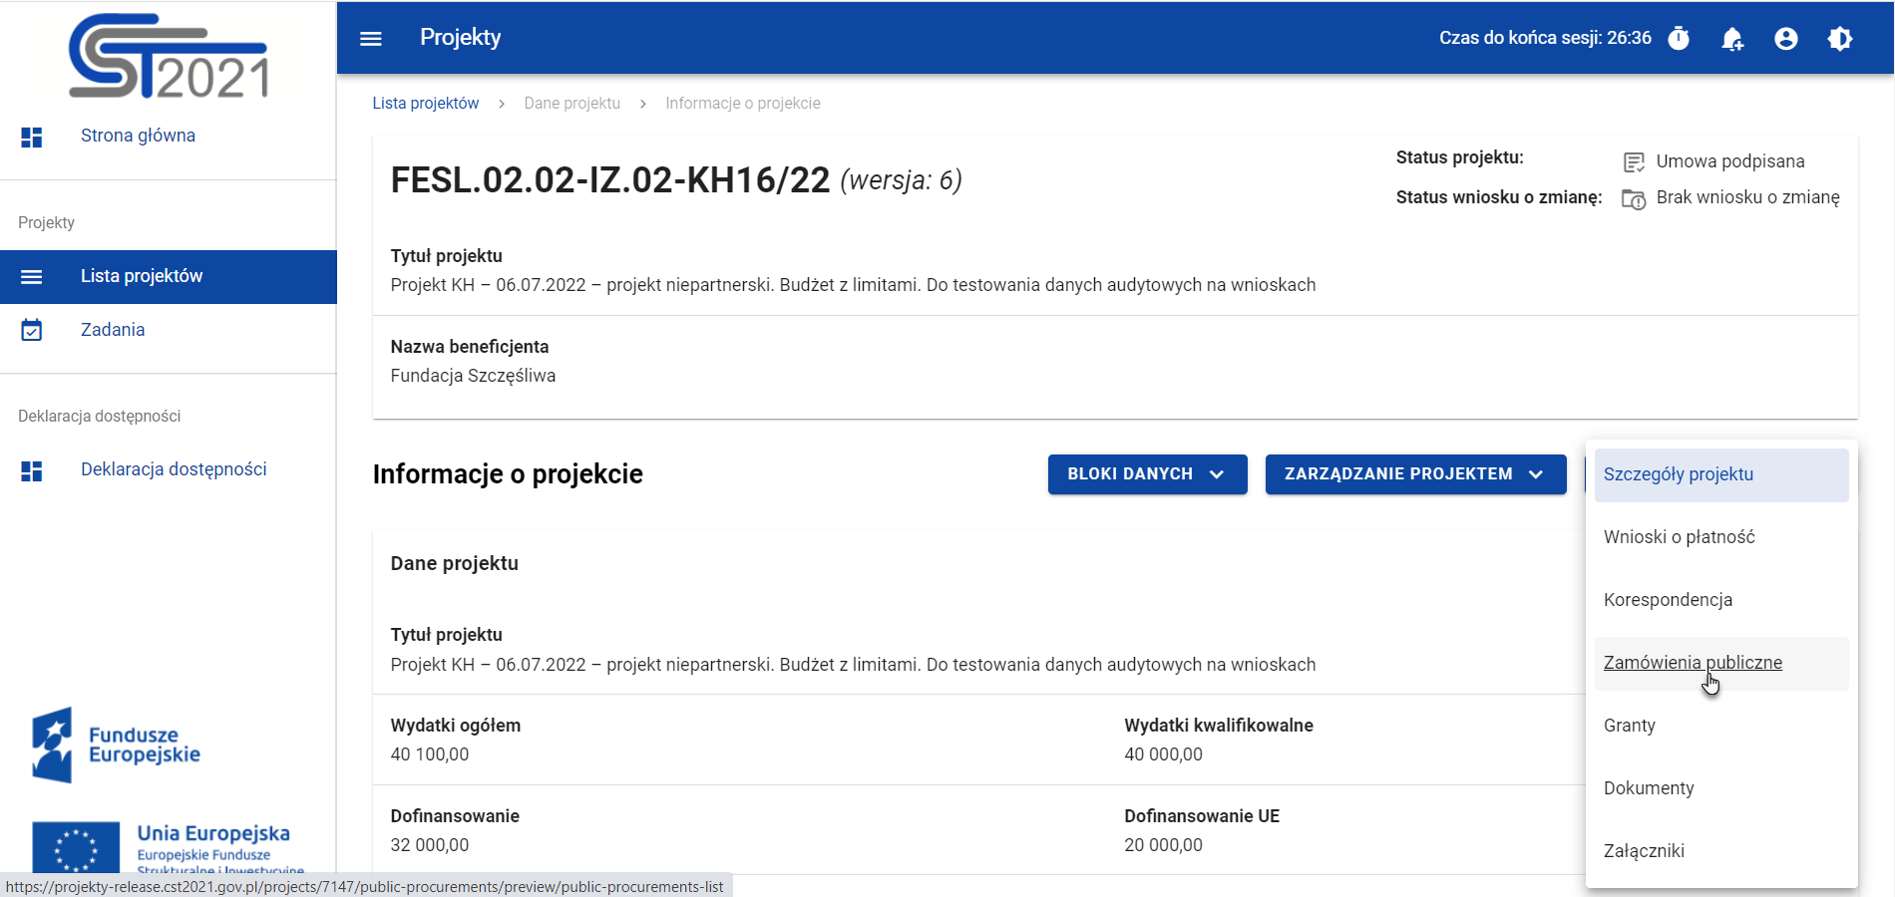
Przejście do zamówień publicznych ze szczegółów projektu

Wybór pozycji Zamówienia publiczne przekieruję cię do listy zamówień w projekcie.

Zamówienia publiczne

Lista zamówień publicznych
Po przejściu do modułu Zamówienia publiczne system wyświetli listę zamówień w danym projekcie z podstawowymi informacjami o zamówieniu: numerze ogłoszenia o zamówieniu, nazwie zamawiającego, rodzaju zamówienia, jego statusie, wartości, dacie utworzenia oraz dacie ogłoszenia.
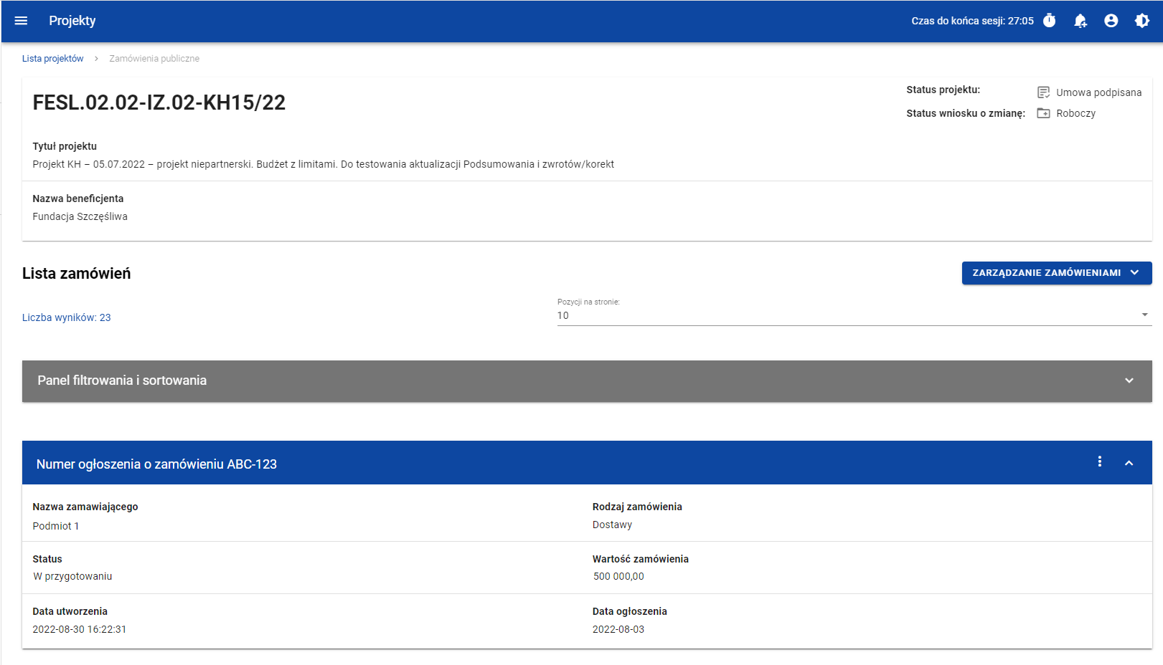
Lista zamówień publicznych
Z listy zamówień masz możliwość wyeksportowania zamówienia do PDF, usunięcia zamówienia, a także przejścia do jego podglądu czy edycji. W tym celu należy wybrać menu akcji widoczne na belce z numerem ogłoszenia o zamówieniu. Rozwiniesz wtedy listę, na której w zależności od statusu zamówienia, zobaczysz powyżej wymienione funkcje.
Ponadto, z poziomu listy zamówień możesz utworzyć nowe zamówienie, a także przesłać wiele wybranych zamówień z listy, co zostało szczegółowo opisane w późniejszych rozdziałach niniejszej instrukcji.
Zamówienia wyświetlane na liście mogą być odpowiednio sortowane (z dodatkową możliwością określenia rosnąco czy malejąco) i filtrowane wedle określonych kryteriów. Przy filtrowaniu, w pierwszej kolejności wskaż z listy wyboru po jakim polu ma nastąpić filtrowanie, następnie określ warunek (np. równe, zawiera, większe, mniejsze) oraz wskaż wartość, dla której ma nastąpić wyszukanie.
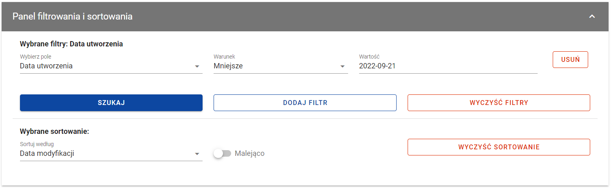
Okno z panelem filtrowania

Uwaga! W przypadku pól tekstowych wyszukiwanie odbywa się bez rozróżniania wielkości liter.
Dodatkowo, masz możliwość filtrowania zamówień na liście po kilku polach lub po kilku oddzielnych warunkach dla jednego pola. W tym celu należy w pełni uzupełnić pierwszy warunek, a następnie wybrać przycisk Dodaj filtr, który pojawi się po uzupełnieniu wszystkich pól dla poprzedniego warunku.
W przypadku rezygnacji z filtrowania po dodanym polu, masz możliwość jego usunięcia, poprzez wybranie przycisku Usuń znajdującego się przy danym warunku. Oprócz tego, masz również możliwość usunięcia wszystkich dodanych pozycji w filtrze, poprzez wybranie przycisku Wyczyść filtry.
Jeżeli w panelu filtrowania zostały wskazane wszystkie pola, po których ma zostać przefiltrowana lista zamówień, wybierz przycisk Szukaj, który jest uaktywniany po uzupełnieniu wszystkich pól dla warunku pierwszego. System wyświetli na liście zamówienia zgodne z podanymi warunkami ograniczającymi.

Tworzenie zamówienia publicznego
Tworzenie zamówienia publicznego jest dostępne dla projektów od statusu „Umowa podpisana”. Żeby rozpocząć tworzenie zamówienia, wybierz menu Zarządzanie zamówieniami, znajdujące się na liście zamówień nad panelem filtrowania i sortowania, a następnie wybierz pozycję Utwórz zamówienie. System wyświetli pusty szablon do wypełnienia:
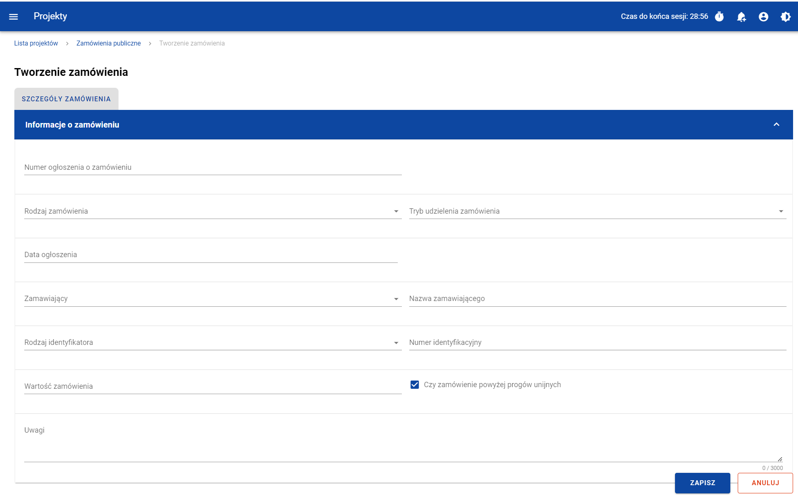
Szablon nowego zamówienia
Szablon zamówienia zawiera następujące pola do wypełnienia:
- Numer ogłoszenia o zamówieniu – pole tekstowe służące do wprowadzenia unikalnego w ramach projektu numeru ogłoszenia w Biuletynie Zamówień Publicznych, a w przypadku zamówień powyżej progów unijnych w Dzienniku Urzędowym Unii Europejskiej. W pozostałych przypadkach należy wprowadzić znak sprawy figurujący w protokole postępowania, zgodnie z przyjętym formatem. Dopuszczalna liczba znaków w polu wynosi 500;
- Rodzaj zamówienia –lista jednokrotnego wyboru służąca do określenia rodzaju zamówienia. Pozycje na liście są uzupełniane na podstawie wartości ze słownika Rodzaj zamówienia;
- Tryb udzielenia zamówienia –lista jednokrotnego wyboru służąca do określenia trybu udzielenia zamówienia. Pozycje na liście są uzupełniane na podstawie wartości ze słownika Tryb udzielenia zamówienia;
- Data ogłoszenia – pole typu data służące do wpisania bądź wybrania z kalendarza daty ogłoszenia zamówienia publicznego;
- Zamawiający –lista jednokrotnego wyboru służąca do określenia Zamawiającego. Dla tego pola są możliwe do wyboru pozycje:
  - „Beneficjent”,
  - „Realizator” (jeśli projekt przewiduje udział realizatorów),
  - „Grantobiorca” (jeśli projekt przewiduje udział grantobiorców),
  - „Inny podmiot”;
- Nazwa zamawiającego – pole służące do wprowadzenia danych o nazwie zamawiającego uzupełniane w zależności od wartości wybranej w polu Zamawiający:
  - Dla wartości „Beneficjent”, pole jest uzupełniane automatycznie danymi beneficjenta z karty projektu
  - Dla wartości „Realizator”, wyświetla się lista jednokrotnego wyboru realizatorów wskazanych na karcie projektu
  - Dla pola „Grantobiorca”, wyświetla się lista jednokrotnego wyboru nazwy grantobiorcy wraz z numerem umowy grantowej zarejestrowanych w projekcie w module Granty,
  - Dla wartości „inny podmiot”, jest to pole tekstowe do ręcznego uzupełnienia. Dopuszczalna liczba znaków w polu wynosi 255;
- Rodzaj identyfikatora zamawiającego – pole służące do wprowadzenia danych o identyfikatorze zamawiającego uzupełniane w zależności od wartości wybranej w polu Zamawiający:
  - Dla wartości „Beneficjent”, pole jest uzupełniane automatycznie danymi beneficjenta z karty projektu
  - Dla wartości „Realizator”, pole jest uzupełniane automatycznie danymi realizatora, który został wybrany w polu Nazwa zamawiającego
  - Dla pola „Grantobiorca”, pole jest uzupełniane automatycznie danymi grantobiorcy, który został wybrany w polu Nazwa zamawiającego,
  - Dla wartości „Inny podmiot”, jest to lista jednokrotnego wyboru wartości: NIP, PESEL, Numer zagraniczny
- Numer identyfikatora zamawiającego – pole służące do wprowadzenia danych o numerze identyfikacyjnym zamawiającego uzupełniane w zależności od wartości wybranej w polu Zamawiający:
  - Dla wartości „Beneficjent”, pole jest uzupełniane automatycznie danymi beneficjenta z karty projektu
  - Dla wartości „Realizator”, pole jest uzupełniane automatycznie danymi realizatora, który został wybrany w polu Nazwa zamawiającego
  - Dla pola „Grantobiorca”, pole jest uzupełniane automatycznie danymi grantobiorcy, który został wybrany w polu Nazwa zamawiającego,
  - Dla wartości „Inny podmiot”, jest to:
    - Dla wartości „NIP” – pole ograniczone do 10 znaków numerycznych
    - Dla wartości „PESEL” – pole ograniczone do 11 znaków numerycznych
  - Dla wartości „Numer zagraniczny” – pole tekstowe o limicie 25 znaków
- Wartość zamówienia – pole numeryczne służące do określenia szacunkowej wartości danego zamówienia.
- Czy zamówienie powyżej progów unijnych – pole typu Tak/Nie wskazujące, czy wartość zamówienia przekracza progi unijne określone w Dyrektywie Parlamentu Europejskiego i Rady 2014/24/UE z dnia 26 lutego 2014 r. w sprawie zamówień publicznych. Domyślnie pole jest zaznaczone.
- Uwagi – pole tekstowe służące do wprowadzenia dodatkowych informacji/uwag odnośnie wprowadzanego zamówienia. Dopuszczalna liczba znaków w polu wynosi 3000.
Dodatkowo, masz możliwość dowiązania do zamówienia publicznego załączników, poprzez wybranie menu akcji przy nagłówku kafelka Załączniki do zamówienia.
System wyświetli listę, na której dostępna będzie funkcja Dodaj załącznik. Dowiązywanie i odpinanie załączników zostało szczegółowo opisane w rozdziale 5. „Załączniki”.

Uwaga! Dodawanie załączników do zamówienia publicznego nie jest obowiązkowe.

Żeby zapisać dane, wybierz przycisk Zapisz. System zweryfikuje poprawność danych. Jeśli dane są prawidłowe i zaostały uzupełnione wszystkie pola obowiązkowe, system wyświetli komunikat potwierdzający zapis.
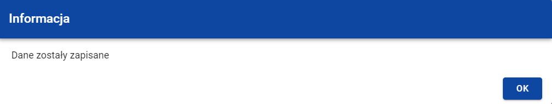
Komunikat potwierdzający zapisanie danych

Natomiast, gdy zamówienie nie spełnia walidacji, system wycofa cię na edytowalną kartę zamówienia, gdzie pola, które nie spełniły walidacji będą podświetlone na czerwono z odpowiednimi komunikatami.
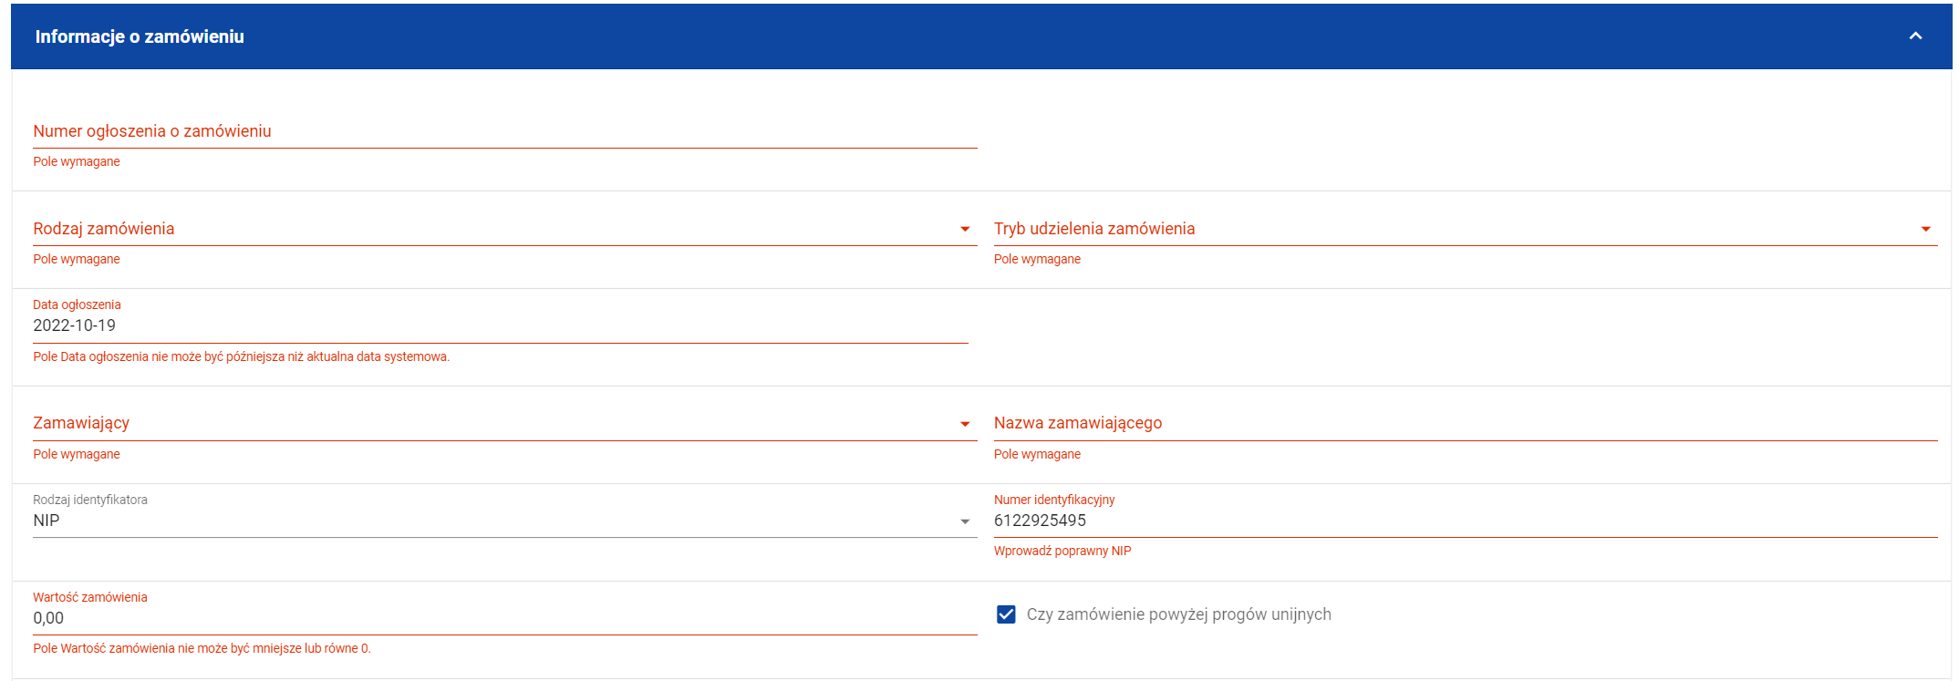
Przykład komunikatów walidacyjnych
Masz możliwość anulowania tworzenia nowego zamówienia, rezygnując tym samym z jego zapisu. Aby tego dokonać, wybierz przycisk Anuluj. System wyświetli komunikat ostrzegający o utracie danych po opuszczeniu formularza zamówienia.

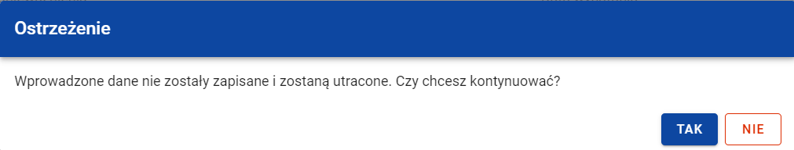
Komunikat ostrzegający przed utratą danych

Po potwierdzeniu chęci opuszczenia szablonu, system przeniesie cię do Listy zamówień.

Podgląd zamówień publicznych

Masz możliwość podglądu szczegółów każdego zamówienia.
W tym celu, z listy zamówień wybierz menu akcji widoczne na belce z numerem ogłoszenia o zamówieniu, a następnie wybierz pozycję Podgląd zamówienia.

System przekieruje cię do ekranu podglądu zamówienia.

Na zakładce Szczegóły zamówienia masz możliwość zweryfikowania informacji o zamówieniu. Oprócz pól uzupełnianych podczas tworzenia zamówienia, system wyświetla dodatkowe pola:
- Status – pole przedstawiające status zamówienia;
- Data przesłania – pole przedstawiające datę przesłania zamówienia do instytucji;
- Data unieważnienia – pole przedstawiające datę unieważnienia zamówienia przez instytucję;
- Data wycofania – pole przedstawiające datę wycofania zamówienia przez instytucję.

W sekcji Informacje o zamówieniu oprócz szczegółowych danych odnośnie zamówienia system wyświetla także dane audytowe, zawierające informacje:
- Kto utworzył zamówienie publiczne;
- Datę utworzenia zamówienia publicznego;
- Kto modyfikował zamówienie publiczne;
- Datę modyfikacji zamówienia publicznego;
Ostatnim elementem w powyższej zakładce są Załączniki. W kafelku wyświetlane są informacje o dowiązanych plikach do wybranego zamówienia publicznego w formie listy, z następującymi kolumnami:
- Liczba porządkowa,
- Nazwa załącznika,
- Typ załącznika.

Przy każdym załączniku znajduje się ikona trzech kropek, w której znajduje się rozwijane menu. Po jego wybraniu, wyświetlają się dostępne akcje dla danego załącznika, w tym funkcja Pobierz załącznik, umożliwiająca pobranie pliku na dysk lokalny.

Druga zakładka Kontrakty z Wykonawcami przedstawia listę kontraktów z wykonawcami dodanych do zamówienia – szczegółowe informacje odnośnie tej zakładki zostały opisane w rozdziale 3.1. „Lista kontraktów z Wykonawcą”.

Edycja zamówienia publicznego

Możesz edytować zamówienie o statusie „W przygotowaniu” lub „Wycofane” z wyjątkiem pól uzupełnianych automatycznie przez system.
Przejście do edycji zamówienia jest możliwe na dwa sposoby:
- Z Listy zamówień, wybierz menu akcji znajdujące się przy numerze ogłoszenia o zamówieniu, a następnie wybierz pozycję Edytuj zamówienie.
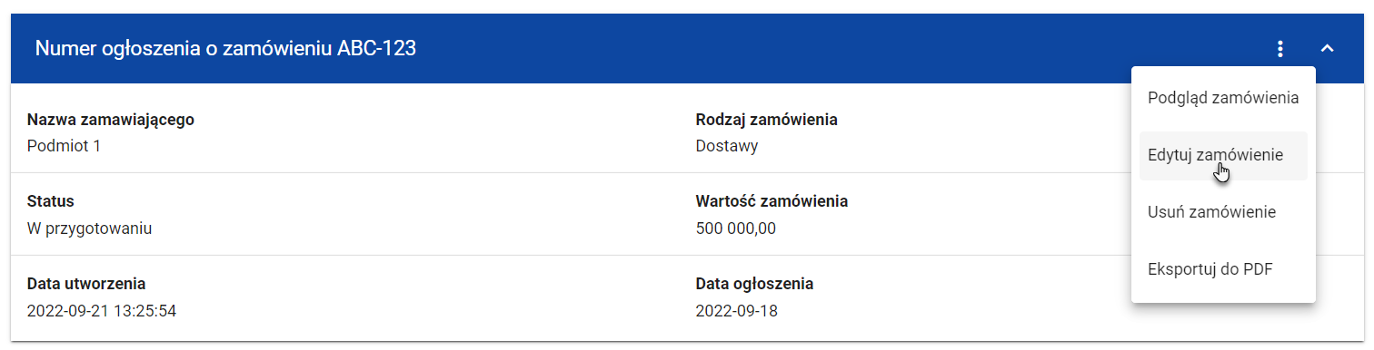
Przejście do edycji zamówień publicznych z listy zamówień

- Z podglądu zamówienia z zakładki Szczegóły zamówienia, rozwiń menu Zarządzanie zamówieniem, a następnie wybierz Edytuj zamówienie.
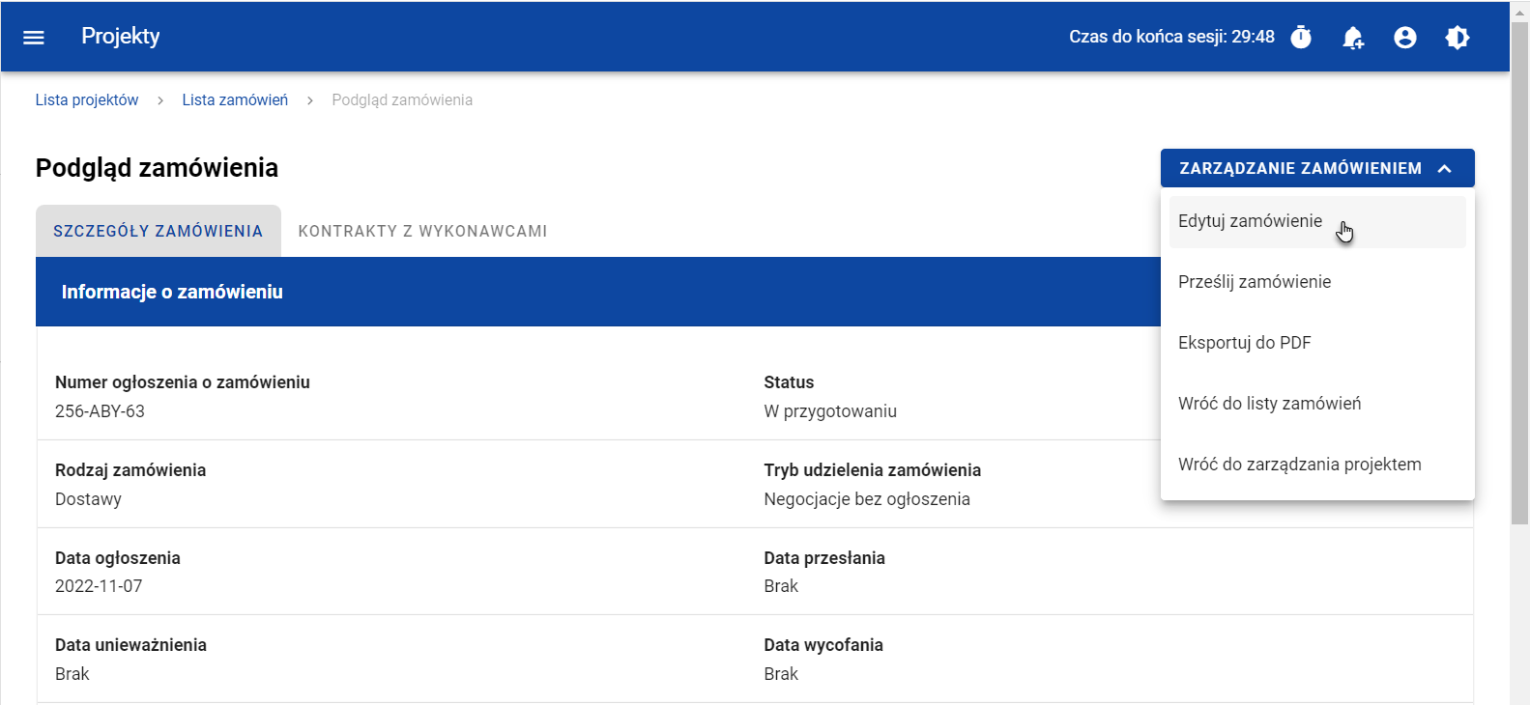
Przejście do edycji zamówień publicznych ze szczegółów zamówienia

Wybór funkcji Edytuj zamówienie domyślnie przekieruje cię do okna edycji zamówienia.
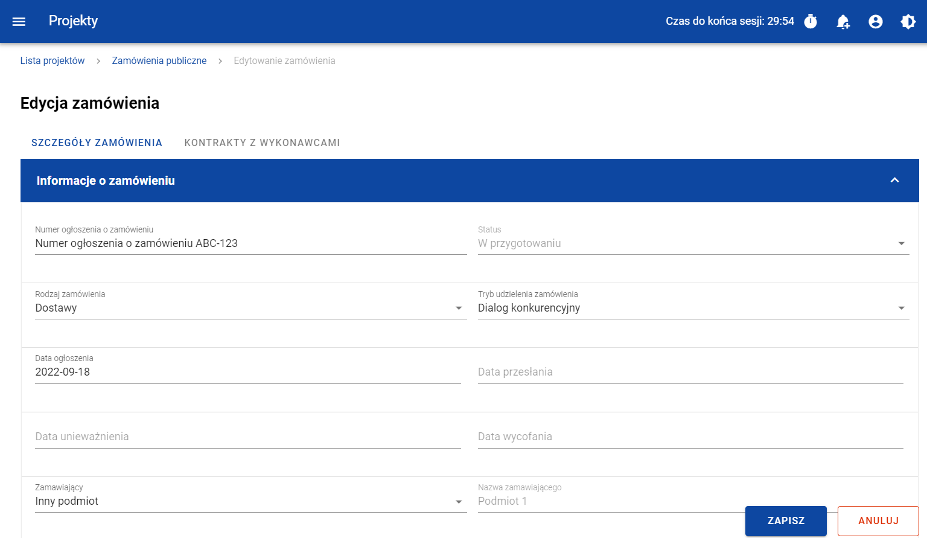
Okno edycji zamówienia

Uwaga! W momencie edycji zamówienia pozostałe zakładki zostają zablokowane do momentu zapisania wprowadzonych danych, bądź ich anulowania.
Do edycji dostępne są następujące pola:
- Numer ogłoszenia o zamówieniu,
- Rodzaj zamówienia,
- Tryb udzielenia zamówienia,
- Data ogłoszenia,
- Zamawiający,
- Nazwa zamawiającego,
- Rodzaj identyfikatora zamawiającego (w przypadku, gdy w polu „Zamawiający” wybrano pozycję „Inny podmiot”),
- Numer identyfikatora zamawiającego (w przypadku, gdy w polu „Zamawiający” wybrano pozycję „Inny podmiot”),
- Wartość zamówienia,
- Czy zamówienie powyżej progów unijnych,
- Uwagi.

Masz możliwość usunięcia lub dowiązania załączników. Dowiązywanie i odpinanie plików do zamówień zostało szczegółowo opisane w rozdziale 5. „Załączniki”.
Celem zapisania zmian, wybierz przycisk Zapisz. System weryfikuje reguły biznesowe i w przypadku ich spełnienia, na ekranie zostanie wyświetlony komunikat o treści „Dane zostały zapisane”, a zamówienie zostanie zaktualizowane.
Natomiast gdy zamówienie nie spełnia walidacji, system wycofa cię na edytowalną kartę zamówienia, gdzie pola, które nie spełniły walidacji będą podświetlone na czerwono z odpowiednimi komunikatami.
Masz również możliwość anulowania modyfikowania zamówienia. Aby tego dokonać, wybierz przycisk Anuluj. System wyświetli komunikat ostrzegający o możliwości utracenia danych po opuszczeniu formularza edycji zamówienia. Po potwierdzeniu chęci opuszczenia szablonu, system wycofa cię na podgląd karty zamówienia publicznego.

Przesłanie zamówień publicznych

Przesłanie zamówień z poziomu listy zamówień

Możesz przesłać jednoczenie kilka zamówień publicznych do instytucji. W tym celu, wybierz menu Zarządzanie zamówieniami, znajdujący się nad panelem filtrowania i sortowania listy zamówień, a następnie wybierz funkcję Prześlij zamówienia.
System wyświetli listę zamówień publicznych posiadających status „W przygotowaniu” bądź „Wycofane”, które mogą zostać przesłane do instytucji.

Możesz zaznaczyć wszystkie pozycji na wyświetlanej stronie poprzez zaznaczenie checkboxa Wybierz wszystkie pozycje na stronie. Możesz również wybrać pojedyncze pozycje poprzez zaznaczenie checkboxa przy konkretnym numerze ogłoszenia o zamówieniu.

Po wybraniu zamówień, które mają zostać przesłane do instytucji, wybierz przycisk Prześlij. System wyświetli ostrzegający komunikat o zablokowaniu przesłanych zamówień do edycji i usunięcia.

Możesz potwierdzić chęć przesłania zamówień wybierając TAK lub anulować proces wybierając NIE.

Po potwierdzeniu, system wyświetli komunikat pozytywnie kończący proces, natomiast anulowanie procesu spowoduje powrót do listy zamówień.
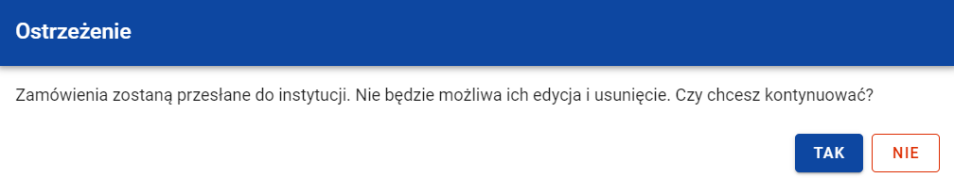
Komunikat ostrzegający przed przesłaniem zamówień
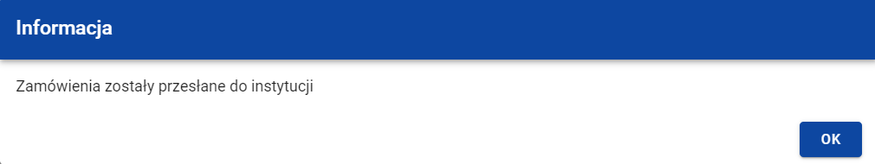
Komunikat potwierdzający przesłanie zamówień

Przesłanie zamówienia publicznego skutkuje:
- Zablokowaniem możliwości edycji zamówienia;
- Zmianą statusu zamówienia z „W przygotowaniu” /„Wycofane” na „Przesłane”;
- Automatycznym uzupełnieniem pola Data przesłania bieżącą datą systemową;
- Odblokowaniem możliwości dodania kontraktu z Wykonawcą do zamówienia.

W przypadku gdy chcesz zrezygnować z przesłania zamówień, to należy wybrać przycisk Anuluj. Wskutek tego, system powróci do listy zamówień.

Przesłanie zamówienia z poziomu podglądu zamówienia

Możesz przesłać zamówienia o statusie „W przygotowaniu” lub „Wycofane” z poziomu podglądu zamówienia. W tym celu wybierz menu Zarządzanie zamówieniem, wyświetlane w górnej części ekranu po wyborze zakładki Szczegóły zamówienia. Następnie wybierz funkcję Prześlij zamówienie.
System wyświetli komunikat ostrzegający o zablokowaniu możliwości edycji i usunięcia zamówienia po jego przesłaniu. Możesz potwierdzić chęć przesłania zamówienia wybierając TAK lub anulować proces wybierając NIE.
Po potwierdzeniu, system wyświetli komunikat pozytywnie kończący proces, natomiast anulowanie procesu spowoduje powrót do karty szczegółów zamówienia.
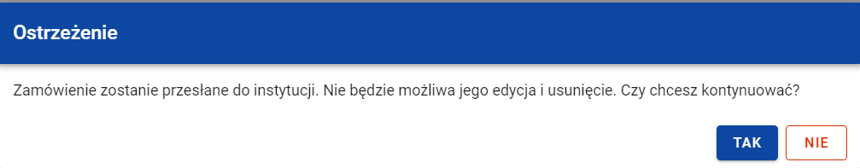
Komunikat ostrzegający przed przesłaniem zamówienia
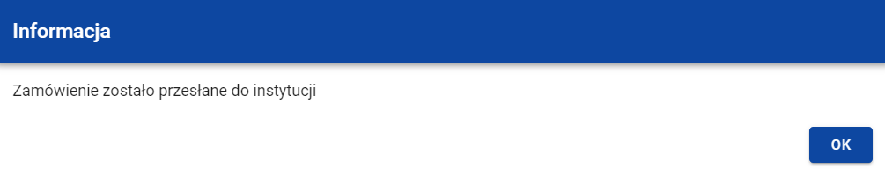
Komunikat potwierdzający przesłanie zamówienia
Przesłanie zamówienia publicznego skutkuje:
- Zablokowaniem możliwości edycji zamówienia;
- Zmianą statusu zamówienia z „W przygotowaniu” /„Wycofane” na „Przesłane”;
- Automatycznym uzupełnieniem pola Data przesłania bieżącą datą systemową;
- Odblokowaniem możliwości dodania kontraktu z Wykonawcą do zamówienia publicznego.

Eksport zamówienia publicznego do PDF

Możesz wyeksportować dane zamówienia publicznego do pliku PDF niezależnie od jego statusu.
Jest to możliwe na dwa sposoby:
- Z Listy zamówień, z menu akcji znajdującego się przy numerze ogłoszenia o zamówieniu, wybierz funkcję Eksportuj do PDF.
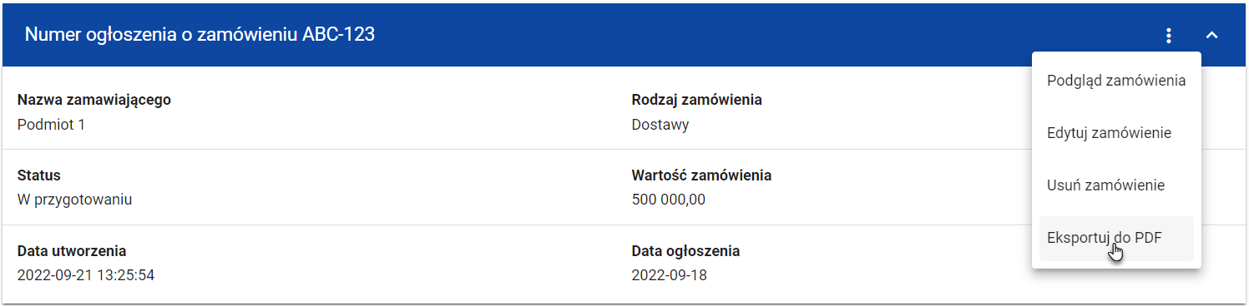
Przejście do eksportu zamówienia do PDF z listy zamówień

- W podglądzie zamówienia na zakładce Szczegóły zamówienia, rozwiń menu Zarządzanie zamówieniem, a następnie wybierz funkcję Eksportuj do PDF.
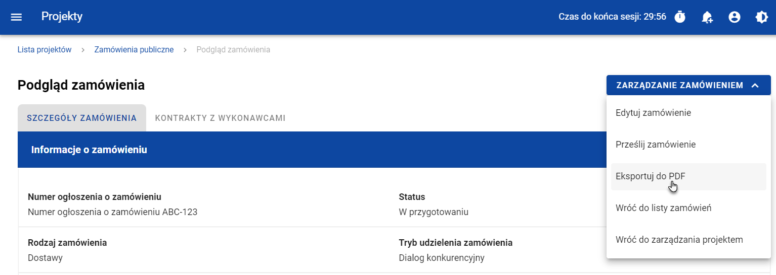
Przejście do eksportu zamówienia do PDF ze szczegółów zamówienia

System rozpocznie pobieranie pliku, który zawiera następujące informacje o zamówieniu:
- Numer projektu,
- Nazwa Beneficjenta,
- Tytuł projektu,
- Informacje o zamówieniu,
- Informacje o kontraktach z Wykonawcami.
- Informacje o kontraktach z Podwykonawcami
- Załączniki do zamówienia

Usunięcie zamówienia publicznego

Żeby usunąć zamówienie o statusie „W przygotowaniu” lub „Wycofane”, w menu akcji widocznym przy numerze ogłoszenia o zamówieniu, wybierz funkcję Usuń zamówienie.

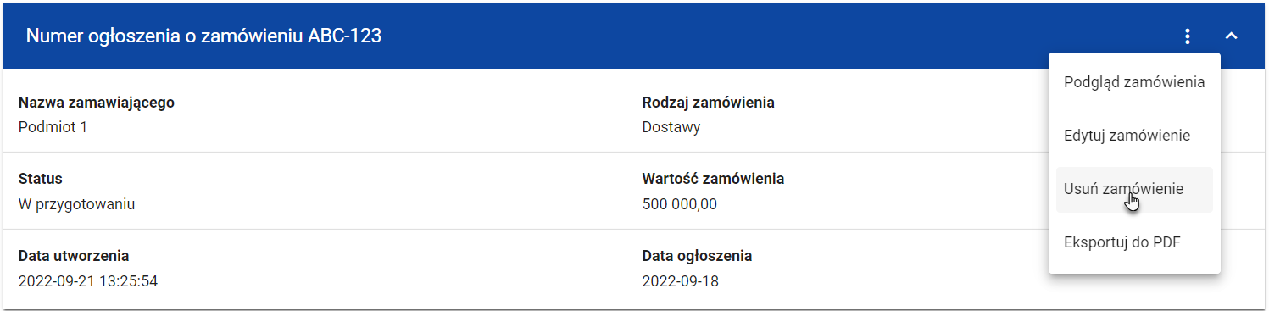
Funkcja Usuń zamówienie

System wyświetli komunikat ostrzegający. Możesz potwierdzić chęć usunięcia zamówienia wybierając przycisk TAK lub anulować proces przyciskiem NIE. Po potwierdzeniu usunięcia, system wyświetli komunikat pozytywnie kończący proces, natomiast anulowanie procesu spowoduje powrót do listy zamówień.
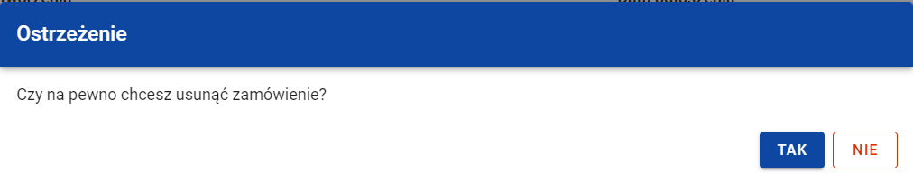
Komunikat ostrzegający przed usunięciem zamówienia
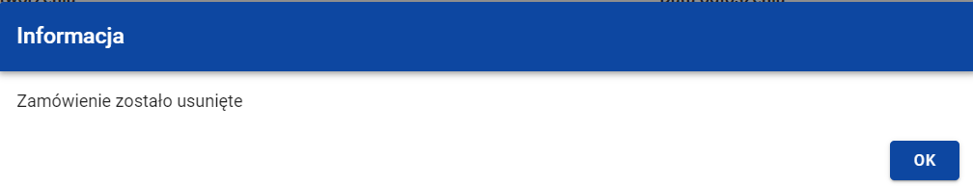
Komunikat potwierdzający usunięcie zamówienia

Uwaga! Nie ma możliwości usunięcia zamówienia z dodanym kontraktem. W przypadku wyboru funkcji Usuń zamówienie przy zamówieniu z przypisanym kontraktem, system wyświetli komunikat o treści „Dla danego zamówienia zostały wprowadzone Informacje o kontrakcie. Aby możliwe było usunięcie zamówienia należy wcześniej usunąć dane o kontrakcie przypisane do tego zamówienia”.

Kontrakty z Wykonawcami

Lista kontraktów z Wykonawcą
W podglądzie szczegółów zamówienia, po przejściu do zakładki Kontrakty z Wykonawcami system wyświetla listę kontraktów do danego zamówienia z podstawowymi informacjami, do których zalicza się numer kontraktu, nazwa Wykonawcy, informacja czy kontrakt zawiera kontrakty z Podwykonawcami, status, wartość kontraktu, data utworzenia oraz data podpisania.
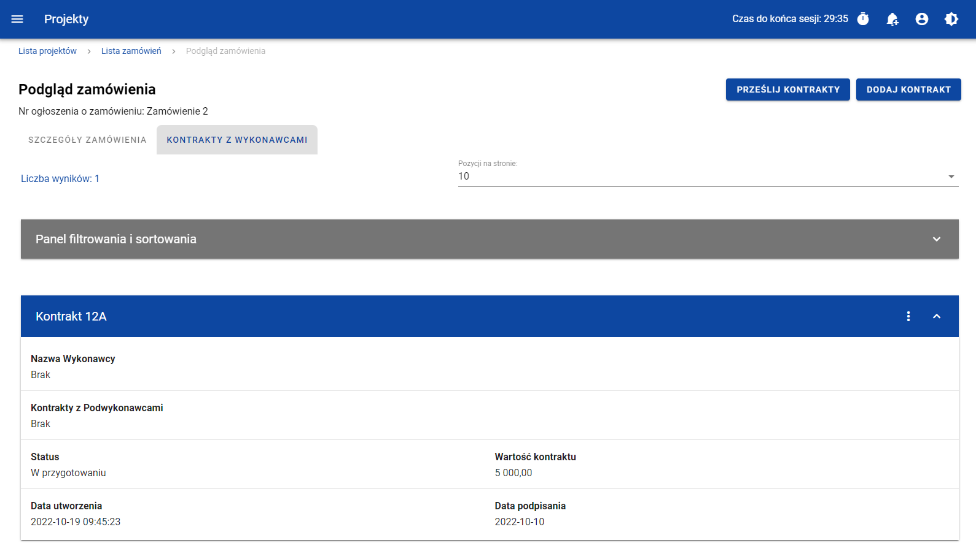
Lista kontraktów z Wykonawcami
Z listy kontraktów Użytkownik ma możliwość wyeksportowania kontraktu do PDF, usunięcia kontraktu, a także przejścia do jego podglądu czy edycji. W tym celu należy przejść do kontraktu i wybrać trzy kropki widoczne przy jego numerze. Wówczas wyświetlona zostanie lista, na której dostępne będą powyżej opisane funkcje.
Ponadto z poziomu listy kontraktów Użytkownik o odpowiednich uprawnieniach ma możliwość utworzenia nowego kontraktu z Wykonawcą, a także przesłania wybranych kontraktów z listy, co zostało szczegółowo opisane w późniejszych rozdziałach.
Kontrakty wyświetlane na liście mogą być odpowiednio sortowane (z dodatkową możliwością określenia rosnąco czy malejąco) i filtrowane wedle określonych kryteriów. Przy filtrowaniu należy w pierwszej kolejności wskazać z listy wyboru po jakim polu ma nastąpić filtrowanie, następnie określić warunek (np. równe, zawiera, większe, mniejsze) oraz wskazać wartość, dla której ma nastąpić wyszukanie.
Okno z panelem filtrowania
Uwaga: W przypadku pól tekstowych wyszukiwanie odbywa się bez rozróżniania wielkości liter.
Dodatkowo Użytkownik ma możliwość filtrowania kontraktów na liście po kilku polach lub po kilku oddzielnych warunkach dla jednego pola. W tym celu należy w pełni uzupełnić pierwszy warunek, a następnie wybrać przycisk Dodaj filtr, który pojawi się po uzupełnieniu wszystkich pól dla poprzedniego warunku. W przypadku rezygnacji z filtrowania po dodanym polu jest możliwość jego usunięcia, poprzez wybranie przycisku Usuń znajdującego się przy danym warunku. Oprócz tego Użytkownik ma również możliwość usunięcia wszystkich dodanych pozycji w filtrze, poprzez wybranie przycisku Wyczyść filtry.
Jeżeli w panelu filtrowania zostały wskazane wszystkie pola, po których ma zostać przefiltrowana lista kontraktów, to należy wybrać przycisk Szukaj, który jest uaktywniany po uzupełnieniu wszystkich pól dla warunku pierwszego. Wskutek tego, system wyświetli na liście kontrakty zgodne z podanymi warunkami ograniczającymi.

Tworzenie kontraktu z Wykonawcą

Wprowadzenie informacji o kontrakcie
Użytkownik uprawniony ze strony Beneficjenta ma możliwość utworzenia kontraktów w ramach zamówienia występującego w SL2021, które przynajmniej raz posiadało status „Przesłane” (z wyjątkiem zamówień unieważnionych). W celu rozpoczęcia tworzenia kontraktu należy wybrać przycisk Dodaj kontrakt, znajdujący się w górnej części ekranu po przejściu do zakładki Kontrakty z Wykonawcami. Wówczas system wyświetli pusty szablon do wypełnienia, a na dole ekranu pojawią się przyciski Zapisz, Anuluj. Nowoutworzony kontrakt przyjmuje status „W przygotowaniu”, aż do momentu jego przesłania.
Szablon kontraktu z Wykonawcą zawiera następujące pola do wypełnienia:
- Numer kontraktu – pole tekstowe służące do wprowadzenia unikalnego w ramach projektu numeru kontraktu (umowy). Dopuszczalna liczba znaków w polu wynosi 250 (pole obowiązkowe);
- Wartość kontraktu – pole numeryczne służące do określenia szacunkowej wartości danego kontraktu (umowy) (pole obowiązkowe);
- Data podpisania – pole typu data służące do wpisania bądź wybrania z kalendarza daty podpisania kontraktu (umowy) (pole obowiązkowe);
- Uwagi – pole tekstowe służące do wprowadzenia dodatkowych informacji/uwag odnośnie wprowadzanego kontraktu z Wykonawcą. Dopuszczalna liczba znaków w polu wynosi 3000 (pole nieobowiązkowe).

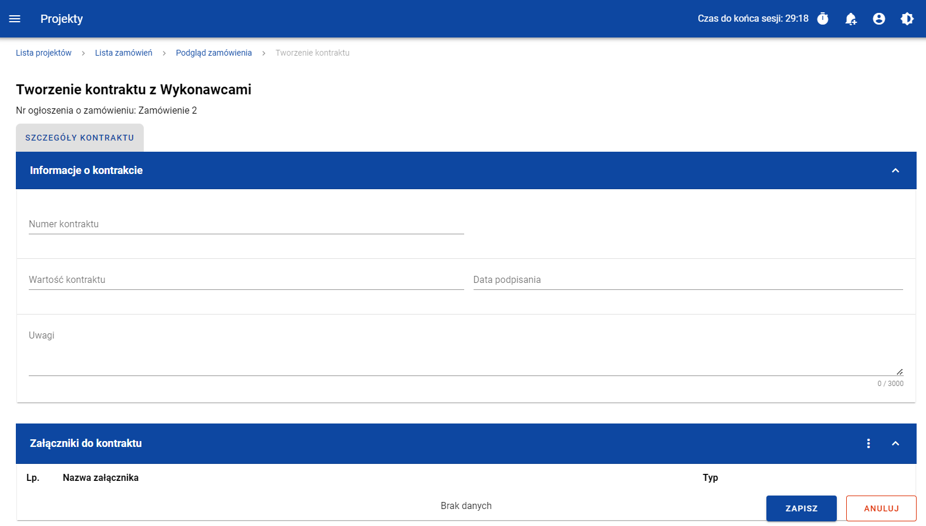
Szablon nowego kontraktu
UWAGA: Możliwe jest wprowadzenie maksymalnie 500 kontraktów z Wykonawcą w ramach jednego zamówienia.
Dodatkowo Użytkownik ma możliwość dowiązania do kontraktu załączników, poprzez wybranie trzech kropek przy nagłówku kafelka Załączniki do kontraktu. Wówczas wyświetlona zostanie lista, na której dostępna będzie funkcja Dodaj załącznik – dowiązywanie i odpinanie załączników zostało szczegółowo opisane w rozdziale „Załączniki”.
Uwaga: Dodawanie załączników do kontraktu z Wykonawcą nie jest obowiązkowe.
Po wprowadzeniu danych w celu ich zapisania, należy wybrać przycisk Zapisz. Wówczas system weryfikuje reguły biznesowe. W przypadku ich spełnienia na ekranie zostanie wyświetlony potwierdzający komunikat o treści „Dane zostały zapisane” i kontrakt z Wykonawcą zostaje zapisany.
Natomiast gdy kontrakt nie spełnia reguł biznesowych to system wycofuje Użytkownika na edytowalną kartę kontraktu, gdzie pola, które nie spełniły walidacji są wyświetlone na czerwono z odpowiednimi komunikatami.
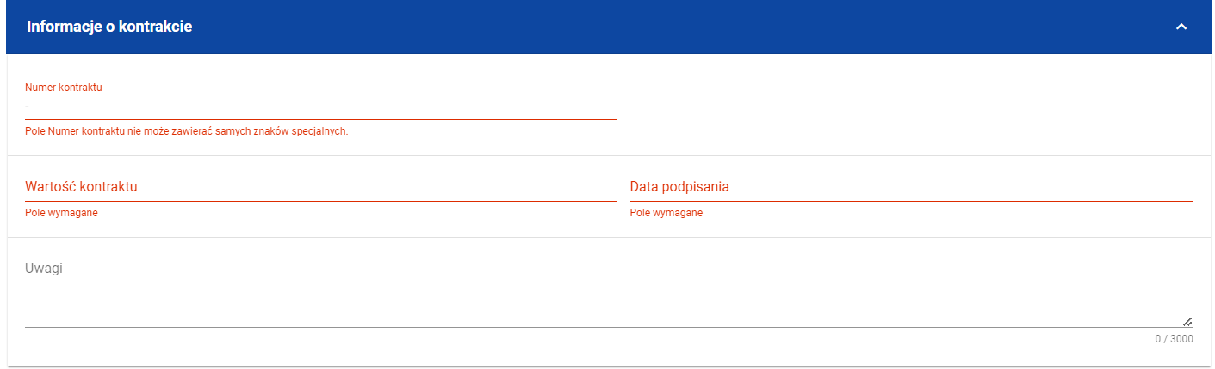
Komunikaty o wymagalności pól
Użytkownik również ma możliwość anulowania tworzenia nowego kontraktu, rezygnując tym samym z jego przesłania, jak i zapisu. Aby tego dokonać należy wybrać przycisk Anuluj. Wskutek tego, system wyświetli komunikat ostrzegający o możliwości utracenia danych po opuszczeniu formularza kontraktu. Po potwierdzeniu chęci opuszczenia szablonu, system cofa Użytkownika do Listy kontraktów.

Wprowadzenie informacji o Wykonawcach
Po utworzeniu kontraktu Użytkownik uprawniony ze strony Beneficjenta ma możliwość wprowadzenia danych o Wykonawcach kontaktu. W tym celu należy przejść do zakładki Wykonawcy kontraktu i wybrać przycisk Dodaj Wykonawcę, znajdujący się w górnej części ekranu. Wówczas system wyświetli okno typu pop-up z szablonem przeznaczonym do wprowadzenia informacji o nowym Wykonawcy.
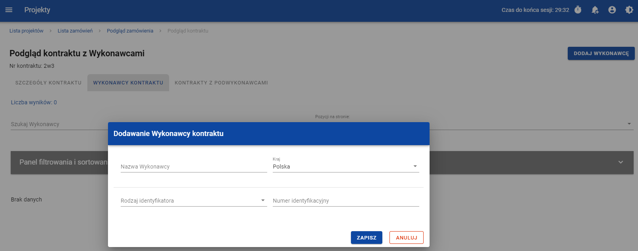
Okno dodawania Wykonawcy do kontraktu
Szablon zawiera następujące pola do wypełnienia:
- Nazwa Wykonawcy – pole tekstowe służące do wprowadzenia nazwy Wykonawcy kontraktu (umowy). Dopuszczalna liczba znaków w polu wynosi 250 (pole obowiązkowe);
- Kraj – pole typu lista (jednokrotnego wyboru) służące do określenia z jakiego kraju jest Wykonawca. Pozycje na liście są uzupełniane na podstawie wartości ze słownika z Administracji (pole obowiązkowe);
- Rodzaj identyfikatora – pole typu lista (jednokrotnego wyboru) służące do wprowadzenia danych o Wykonawcy. Pozycje na liście są uzupełniane na podstawie wartości ze słownika z Administracji (pole obowiązkowe);
- Numer identyfikacyjny – pole numeryczne służące do wprowadzenia numeru identyfikacyjnego Wykonawcy (pole obowiązkowe).
Po wprowadzeniu danych w celu ich zapisania, należy wybrać przycisk Zapisz. Wówczas system weryfikuje reguły biznesowe. W przypadku ich spełnienia na ekranie zostanie wyświetlony potwierdzający komunikat o treści „Dane zostały zapisane”. Dane o Wykonawcy zostają zapisane, a Użytkownik zostaje przekierowany na listę Wykonawców (zakładka Wykonawcy kontraktu).
Użytkownik również ma możliwość zrezygnowania z dodania Wykonawcy. Aby tego dokonać należy wybrać przycisk Anuluj. Wskutek tego, system wyświetli komunikat ostrzegający o możliwości utracenia danych po opuszczeniu formularza o treści „Wprowadzone dane nie zostały zapisane i zostaną utracone. Czy chcesz kontynuować?”,. Po potwierdzeniu chęci opuszczenia szablonu system cofa Użytkownika na listę Wykonawców (zakładka Wykonawcy kontraktu).

Podgląd kontraktu z Wykonawcą
Użytkownik ma możliwość podglądu szczegółów każdego kontraktu z Wykonawcą. W tym celu z listy kontraktów należy wybrać trzy kropki widoczne przy numerze kontraktu, a następnie wybrać pozycję Podgląd kontraktu. Wówczas system przekieruje Użytkownika do podglądu kontraktu.
W podglądzie w zakładce Szczegóły kontraktu Użytkownik ma możliwość zweryfikowania informacji o kontrakcie. Oprócz pól uzupełnianych podczas tworzenia kontraktu, system wyświetla dodatkowe pola:
- Status – pole przedstawiające status kontraktu;
- Data przesłania – pole przedstawiające datę przesłania kontraktu do instytucji;
- Data rozwiązania – pole przedstawiające datę rozwiązania kontraktu przez instytucję;
- Data wycofania – pole przedstawiające datę wycofania kontraktu przez instytucję.
W kafelku Informacje o kontrakcie oprócz szczegółowych danych odnośnie do kontraktu system wyświetla także dane audytowe, zawierające informacje:
- Kto utworzył kontrakt z Wykonawcą;
- Datę utworzenia kontraktu z Wykonawcą;
- Kto modyfikował kontrakt z Wykonawcą;
- Datę modyfikacji kontraktu z Wykonawcą;
Ostatnim elementem w powyższej zakładce są Załączniki. W kafelku wyświetlane są informacje o dowiązanych plikach do wybranego kontraktu z Wykonawcą w formie listy, z następującymi kolumnami:
- Lp.,
- Nazwa załącznika,
- Typ.
Przy każdym załączniku znajdują się trzy kropki, po których wybraniu wyświetlana jest pozycja Pobierz załącznik, umożliwiająca pobranie pliku na dysk lokalny.
Druga zakładka Wykonawcy kontraktu przedstawia listę Wykonawców danego kontraktu. Informacja o każdym Wykonawcy przedstawiona jest w formie kafelka z następującymi informacjami:
- Nazwa Wykonawcy;
- Kraj Wykonawcy;
- Rodzaj identyfikatora Wykonawcy;
- Numer identyfikacyjny Wykonawcy.

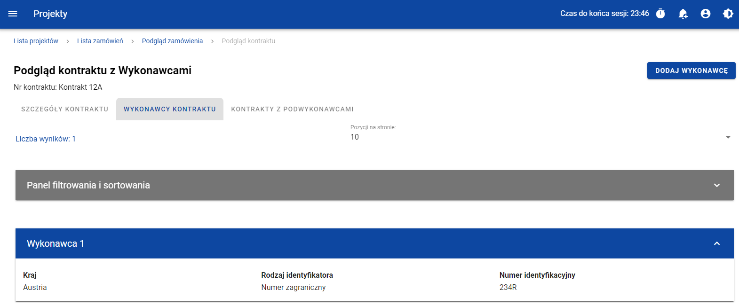
Zakładka Wykonawcy kontraktu
Z listy Wykonawców Użytkownik ma możliwość edytowania bądź usunięcia informacji o Wykonawcy. W tym celu należy przejść do kafelka Wykonawcy i wybrać trzy kropki widoczne przy jego nazwie. Wówczas wyświetlona zostanie lista, na której dostępna będą powyżej opisane funkcje.
Trzecia ostatnia zakładka Kontrakty z Podwykonawcami przedstawia listę kontraktów Wykonawców z Podwykonawcami dodanych do zamówienia – szczegółowe informacje odnośnie do tej zakładki zostały opisane w rozdziale „Lista kontraktów z Podwykonawcą”.

Edycja kontraktu z Wykonawcą

Edytowanie informacji o kontrakcie
Użytkownik uprawniony ze strony Beneficjenta ma możliwość modyfikowania większości atrybutów w utworzonym kontrakcie o statusie „W przygotowaniu” lub „Wycofany”, z wykluczeniem atrybutów uzupełnianych przez system automatycznie. Przejście do edycji kontraktu z Wykonawcą jest możliwe na dwa sposoby:
- Z Listy kontraktów poprzez wybranie trzech kropek znajdujących się przy numerze kontraktu, a następnie poprzez wybranie z listy pozycji Edytuj kontrakt.
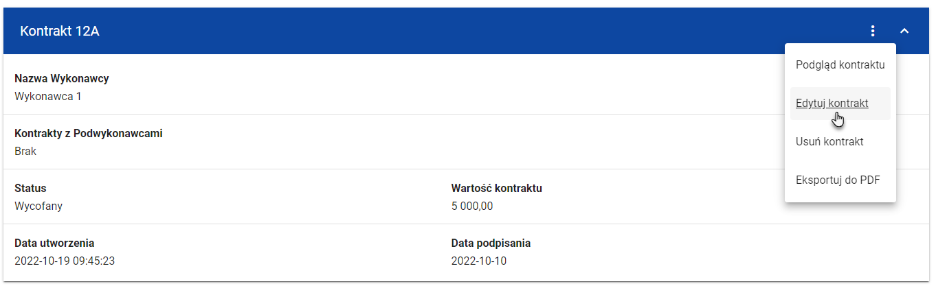
Przejście do edycji kontraktu z listy kontraktów z Wykonawcami
- Z podglądu kontraktu z zakładki Szczegóły kontraktu poprzez rozwinięcie przycisku Zarządzanie kontraktem, a następnie wybranie z listy pozycji Edytuj kontrakt.
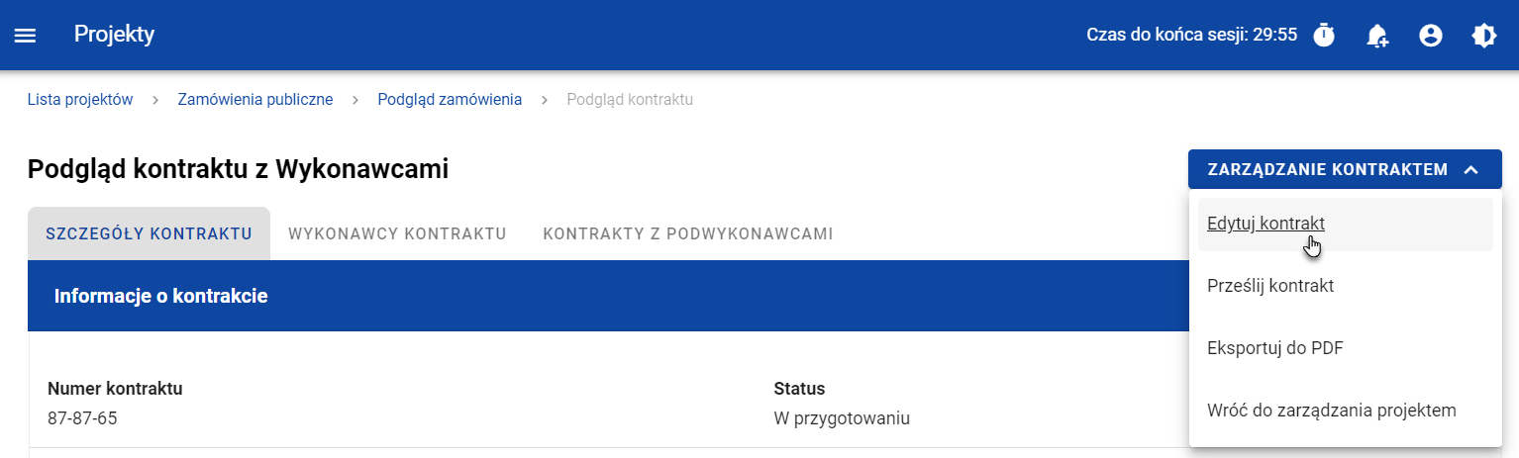
Przejście do edycji kontraktu ze szczegółów kontraktu
Wybranie pozycji Edytuj kontrakt domyślnie powoduje przekierowanie do okna edycji kontraktu.
Do edycji dostępne są następujące pola:
- Numer kontraktu,
- Wartość kontraktu,
- Data podpisania,
- Uwagi.

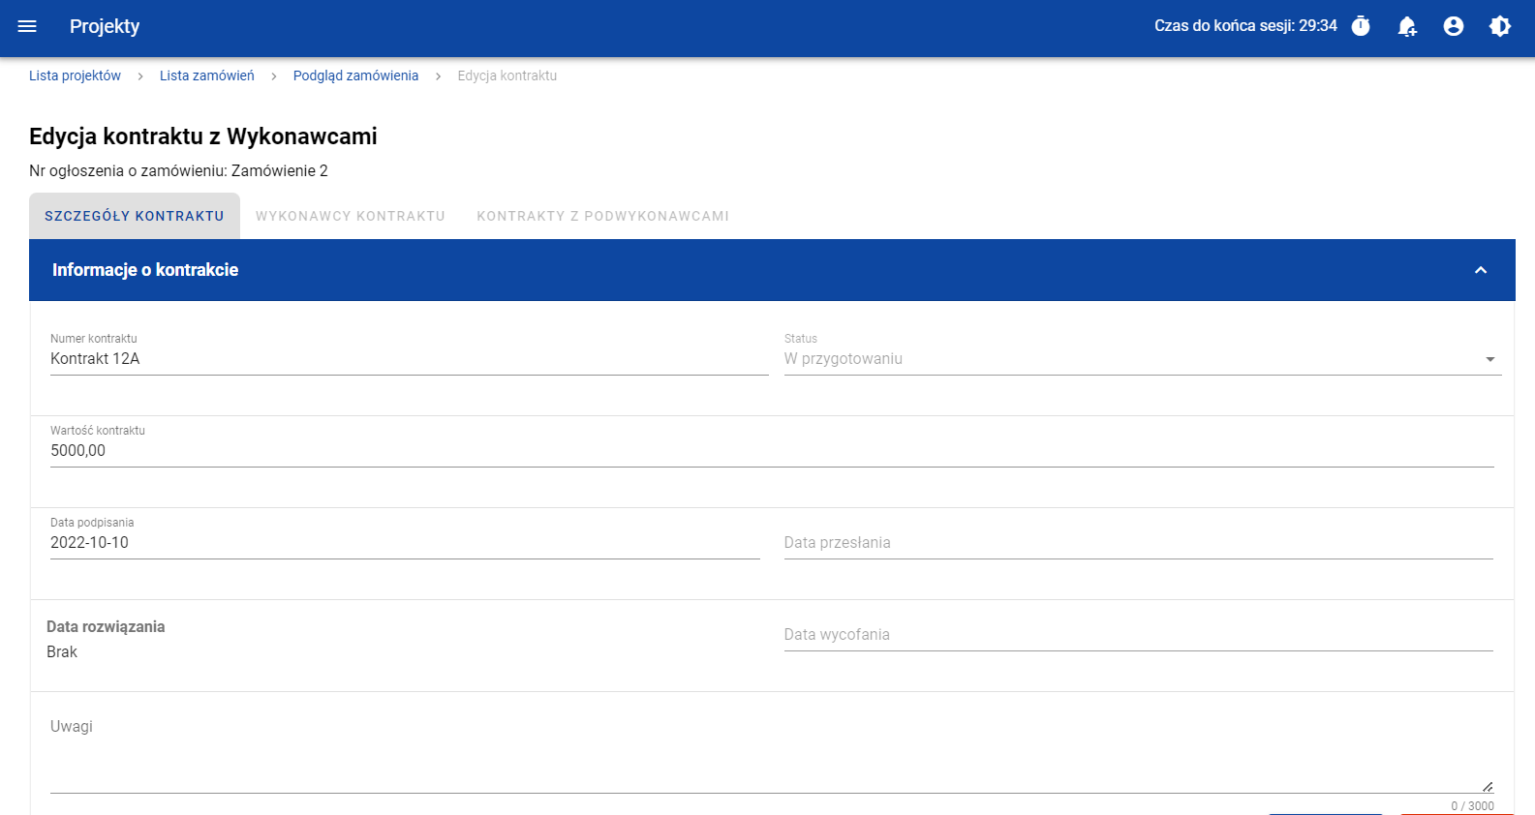
Okno edycji kontraktu z Wykonawcą
Uwaga: W momencie edycji kontraktu pozostałe zakładki zostają zablokowane do momentu zapisania wprowadzonych danych, bądź ich anulowania.
W każdym modyfikowanym kontrakcie Użytkownik ma również możliwość usunięcia załączników bądź ich dowiązania – dowiązywanie i odpinanie plików zostało szczegółowo opisane w rozdziale „Załączniki”.
Po zmodyfikowaniu danych w celu ich zapisania należy wybrać przycisk Zapisz. Wówczas system weryfikuje reguły biznesowe i w przypadku ich spełnienia na ekranie zostanie wyświetlony potwierdzający komunikat o treści „Dane zostały zapisane”, a kontrakt zostanie zaktualizowany.
Natomiast gdy kontrakt nie spełnia reguł biznesowych to system wycofuje Użytkownika na edytowalną kartę kontraktu z Wykonawcą, gdzie pola, które nie spełniły walidacji są wyświetlone na czerwono z odpowiednimi komunikatami.
Użytkownik również ma możliwość anulowania modyfikowania kontraktu. Aby tego dokonać należy wybrać przycisk Anuluj. Wskutek tego, system wyświetli komunikat ostrzegający o możliwości utracenia danych po opuszczeniu formularza tworzenia kontraktu. Po potwierdzeniu chęci opuszczenia szablonu, system cofa Użytkownika na podgląd karty kontraktu z Wykonawcą.

Edytowanie informacji o Wykonawcach
Użytkownik uprawniony ze strony Beneficjenta ma możliwość modyfikowania wszystkich informacji dotyczących Wykonawcy, gdy kontrakt z Wykonawcą posiada status „W przygotowaniu” lub „Wycofany”. W celu rozpoczęcia edycji należy przejść do zakładki Wykonawcy kontraktu. Następnie należy wybrać trzy kropki znajdujące się przy nawie Wykonawcy, którego dane mają zostać zmodyfikowane. Po rozwinięciu menu z listy pozostaje wybrać pozycję Edytuj Wykonawcę.
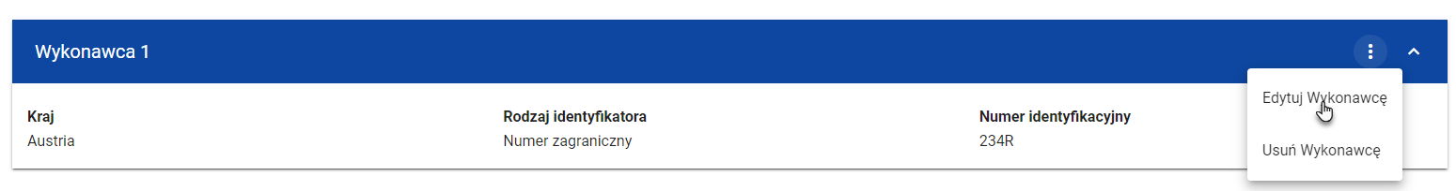
Przejście do edycji Wykonawcy
Wybranie pozycji Edytuj Wykonawcę domyślnie powoduje przekierowanie do okna typu pop-up, przeznaczone do wprowadzenia zmian w danych Wykonawcy.

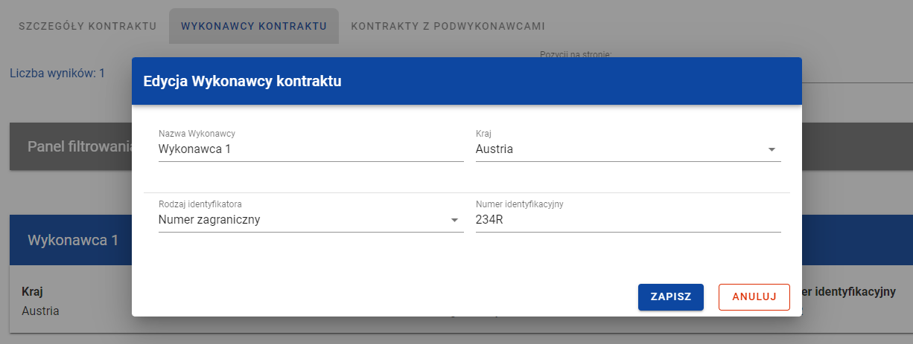
Okno edycji danych Wykonawcy
Do edycji dostępne są następujące pola:
- Nazwa Wykonawcy,
- Kraj,
- Rodzaj identyfikatora,
- Numer identyfikacyjny.
Po zmodyfikowaniu danych w celu ich zapisania, należy wybrać przycisk Zapisz. Wówczas system weryfikuje reguły biznesowe. W przypadku ich spełnienia na ekranie zostanie wyświetlony potwierdzający komunikat o treści „Dane zostały zapisane”. Dane o Wykonawcy zostają zapisane, a Użytkownik zostaje przekierowany na listę Wykonawców (zakładka Wykonawcy kontraktu).
Użytkownik również ma możliwość zrezygnowania z aktualizowania danych dotyczących Wykonawcy. Aby tego dokonać należy wybrać przycisk Anuluj. Wskutek tego, system wyświetli komunikat ostrzegający o możliwości utracenia danych po opuszczeniu formularza o treści „Wprowadzone dane nie zostały zapisane i zostaną utracone. Czy chcesz kontynuować?”. Po potwierdzeniu chęci opuszczenia szablonu, system cofa Użytkownika na listę Wykonawców (zakładka Wykonawcy kontraktu).

Przesłanie kontraktu z Wykonawcą

Przesłanie kontraktów z poziomu listy kontraktów
Użytkownik uprawniony ze strony Beneficjenta ma możliwość przesłania jednoczenie kilku kontraktów do instytucji w zamówieniu o statusie „Przesłane”. W tym celu należy wybrać przycisk Prześlij kontrakty, znajdujący się w górnej części ekranu po przejściu do zakładki Kontrakty z Wykonawcami. Wówczas system wyświetli listę kontraktów posiadających status „W przygotowaniu” bądź „Wycofany”, które mogą zostać przesłane do instytucji.
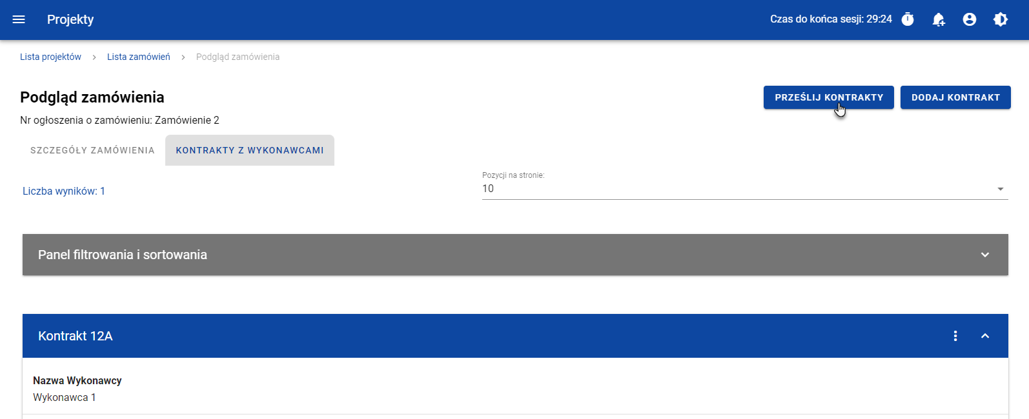
Przycisk Prześlij kontrakty z poziomu listy kontraktów
System umożliwia zaznaczenie wszystkich pozycji na wyświetlanej stronie poprzez zaznaczenie checkboxa Wybierz wszystkie pozycje na stronie bądź wybranie pojedynczych pozycji, poprzez zaznaczenie checkboxa przy konkretnym numerze kontraktu. Po wybraniu kontraktów, które mają zostać przesłane do instytucji należy wybrać przycisk Prześlij. Na skutek tego system wyświetli ostrzegający komunikat. Następnie Użytkownik może potwierdzić chęć przesłania kontraktów wybierając przycisk TAK lub anulować proces przyciskiem NIE. Po potwierdzeniu, system wyświetli komunikat pozytywnie kończący proces, natomiast anulowanie procesu spowoduje powrót do listy kontraktów (zakładka Kontrakty z Wykonawcami).
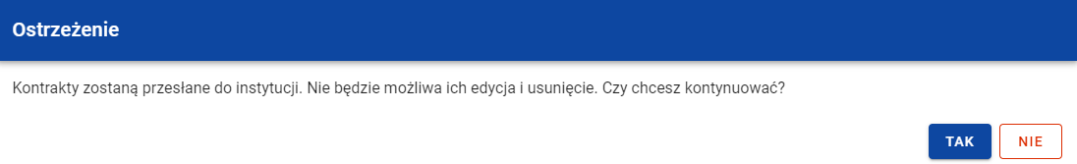
Komunikat ostrzegający przed przesłaniem kontraktów
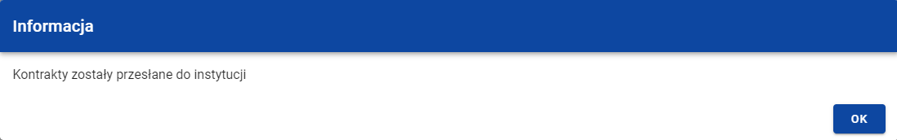
Komunikat potwierdzający przesłanie kontraktów
W przypadku gdy jeden z wybranych kontraktów nie ma dodanych Wykonawców to system blokuje jego przesłanie i wyświetla komunikat błędu typu pop-up z listą. Dzięki temu system wskazuje Użytkownikowi, w których kontraktach nie został dodany żaden Wykonawca i jednocześnie informuje, które kontrakty nie zostały przesłane.
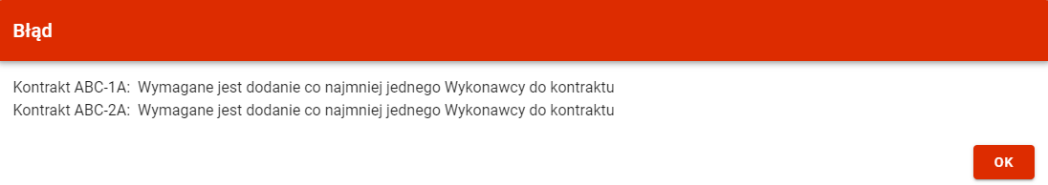
Komunikat informujący o niespełnieniu walidacji
Przesłanie kontraktu z Wykonawcą skutkuje:
- Zablokowaniem możliwości edycji kontraktu;
- Zmianą statusu kontraktu z „W przygotowaniu” /„Wycofany” na „Przesłany”;
- Automatycznym uzupełnieniem pola Data przesłania bieżącą datą systemową.
W przypadku gdy Użytkownik chce zrezygnować z przesłania kontraktów, to należy wybrać przycisk Anuluj. Wskutek tego, system powróci do listy kontraktów (zakładka Kontrakty z Wykonawcami).

Przesłanie kontraktu z poziomu podglądu kontraktu
Użytkownik uprawniony ze strony Beneficjenta ma możliwość przesłania kontraktu o statusie „W przygotowaniu” /„Wycofany” do instytucji w zamówieniu o statusie „Przesłane” z poziomu podglądu kontraktu. W tym celu należy wybrać przycisk Zarządzanie kontraktem, wyświetlany w górnej części ekranu po wyborze zakładki Szczegóły kontraktu. Następnie należy wybrać pozycje Prześlij kontrakt. Wówczas system wyświetli ostrzegający komunikat. Następnie Użytkownik może potwierdzić chęć przesłania kontraktu wybierając przycisk TAK lub anulować proces przyciskiem NIE. Po potwierdzeniu, system wyświetli komunikat pozytywnie kończący proces, natomiast anulowanie procesu spowoduje powrót do karty szczegółów kontraktu z Wykonawcą.
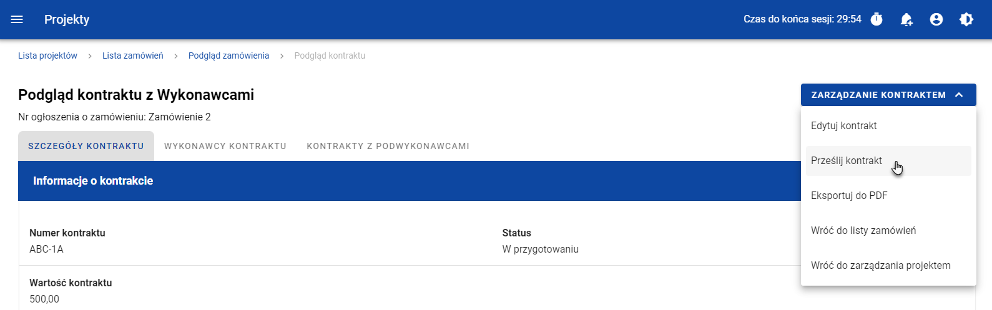
Przesłanie kontraktu z poziomu szczegółów kontraktu
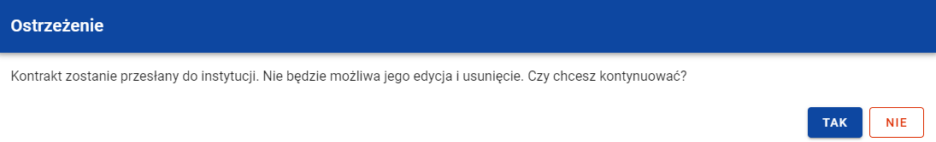
Komunikat ostrzegający przed przesłaniem kontraktu
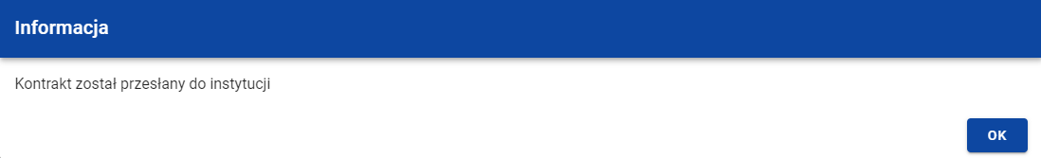
Komunikat potwierdzający przesłanie kontraktu
W przypadku gdy kontrakt nie ma dodanych Wykonawców, to system po wybraniu przycisku Prześlij kontrakt wyświetla komunikat błędu, blokując jednocześnie przesłanie kontraktu.
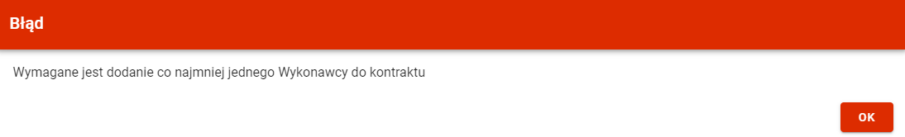
Komunikat informujący o niespełnieniu walidacji
Przesłanie kontraktu z Wykonawcą skutkuje:
- Zablokowaniem możliwości edycji kontraktu;
- Zmianą statusu kontraktu z „W przygotowaniu” /„Wycofany” na „Przesłany”;
- Automatycznym uzupełnieniem pola Data przesłania bieżącą datą systemową.

Eksport kontraktu z Wykonawcą do PDF
Użytkownik ma możliwość eksportu danych kontraktu z Wykonawcą do pliku PDF, niezależnie od jego statusu. Jest to możliwe na dwa sposoby:
- Z Listy kontraktów poprzez wybranie trzech kropek znajdujących się przy numerze kontraktu, a następnie poprzez wybranie z listy pozycji Eksportuj do PDF.
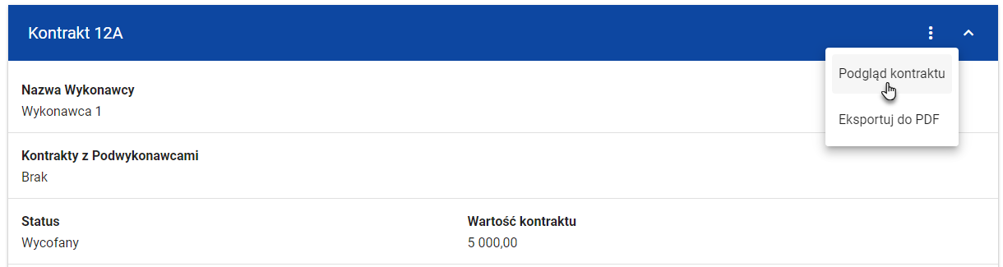
Przejście do eksportu zamówienia do PDF z listy kontraktów
- Z podglądu kontraktu z zakładki Szczegóły kontraktu poprzez rozwinięcie przycisku Zarządzanie kontraktem, a następnie wybranie z listy pozycji Eksportuj do PDF.
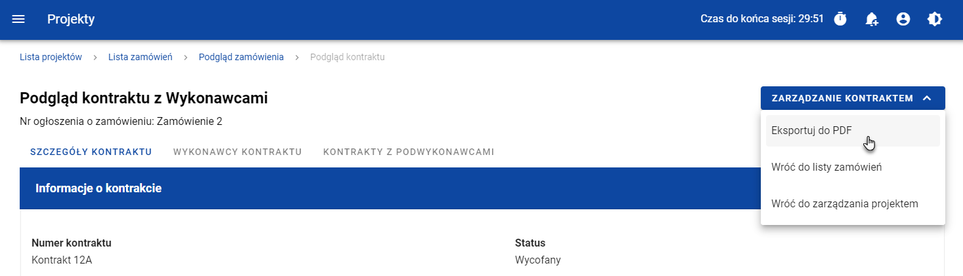
Przejście do eksportu zamówienia do PDF ze szczegółów kontraktu
Po wybraniu pozycji Eksportuj do PDF system rozpocznie pobierania pliku, który zawiera następujące informacje o kontrakcie:
- Numer projektu,
- Nazwa Beneficjenta,
- Tytuł projektu,
- Informacje o zamówieniu,
- Informacje o kontrakcie z Wykonawcami,
- Informacje o wykonawcach,
- Informacje o kontraktach z podwykonawcami,
- Załączniki do kontraktu z Wykonawcami.

Usunięcie kontraktu z Wykonawcą
Możliwość usunięcia kontraktu z Wykonawcami posiada jedynie Użytkownik uprawniony ze strony Beneficjenta. Aby przystąpić do usunięcia kontraktu, należy odszukać na liście kontraktu o statusie „W przygotowaniu” lub „Wycofany”, a następnie wybrać trzy kropki widoczne przy numerze kontraktu. Wówczas wyświetlona zostanie lista, na której dostępna będzie funkcja Usuń kontrakt.
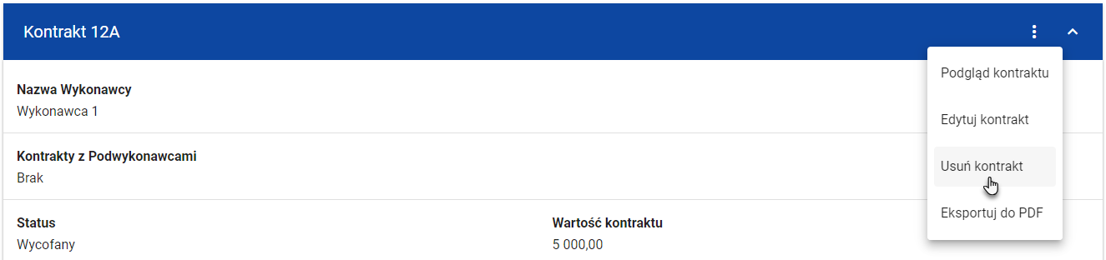
Funkcja Usuń kontrakt
Wskutek wybrania pozycji Usuń kontrakt system wyświetli ostrzegający komunikat. Użytkownik może potwierdzić chęć usunięcia kontraktu wybierając przycisk TAK lub anulować proces przyciskiem NIE. Po potwierdzeniu usunięcia, system wyświetli komunikat pozytywnie kończący proces, natomiast anulowanie procesu spowoduje powrót do listy kontraktów (zakładka Kontrakty z Wykonawcami).
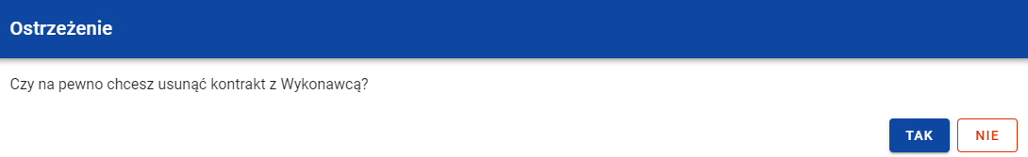
Komunikat ostrzegający przed usunięciem kontraktu
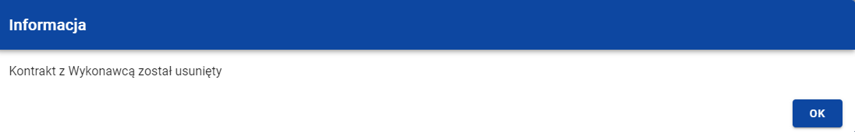
Komunikat potwierdzający usunięcie kontraktu
Uwaga: Nie ma możliwości usunięcia kontraktu z Wykonawcą, gdy ma dodany kontrakt z Podwykonawcą. W przypadku wyboru funkcji Usuń kontrakt przy kontrakcie z przypisanym kontraktem z Podwykonawcą, system wyświetli komunikat o treści „Dla danego kontraktu z Wykonawcą zostały wprowadzone Informacje o kontrakcie z Podwykonawcą. Aby możliwe było usunięcie kontraktu z Wykonawcą należy wcześniej usunąć dane o kontrakcie z Podwykonawcą przypisane do tego kontraktu”.

Kontrakty z Podwykonawcami

Lista kontraktów z Podwykonawcą
W podglądzie szczegółów kontraktu, po przejściu do zakładki Kontrakty z Podwykonawcami system wyświetla listę kontraktów do danego kontraktu z Wykonawcami z podstawowymi informacjami, do których zalicza się numer kontraktu, nazwa Wykonawcy, nazwa Podwykonawcy, status, wartość kontraktu, data utworzenia oraz data podpisania.
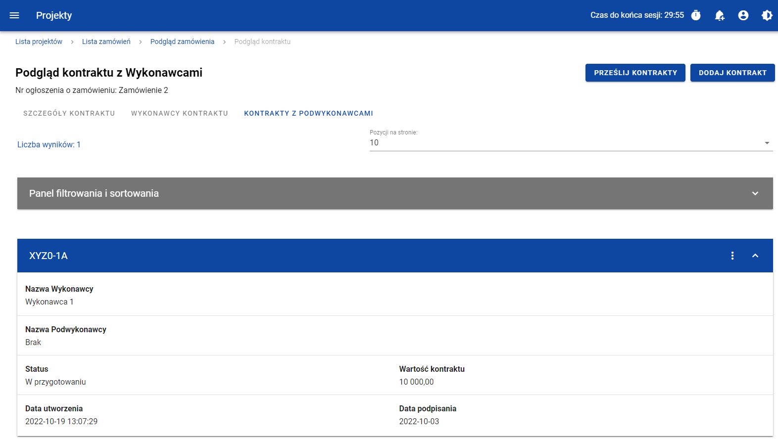
Lista kontraktów z Podwykonawcami
Z listy kontraktów Użytkownik ma możliwość wyeksportowania kontraktu do PDF, usunięcia kontraktu, a także przejścia do jego podglądu czy edycji. W tym celu należy przejść do kontraktu i wybrać trzy kropki widoczne przy jego numerze. Wówczas wyświetlona zostanie lista, na której dostępna będą powyżej opisane funkcje.
Ponadto z poziomu listy kontraktów Użytkownik ma możliwość utworzenia nowego kontraktu z Podwykonawcą, a także przesłania, wycofania, rozwiązania czy przywrócenia wybranych kontraktów z listy, co zostało szczegółowo opisane w późniejszych rozdziałach.
Kontrakty wyświetlane na liście mogą być odpowiednio sortowane (z dodatkową możliwością określenia rosnąco czy malejąco) i filtrowane wedle określonych kryteriów. Przy filtrowaniu należy w pierwszej kolejności wskazać z listy wyboru po jakim polu ma nastąpić filtrowanie, następnie określić warunek (np. równe, zawiera, większe, mniejsze) oraz wskazać wartość, dla której ma nastąpić wyszukanie.
Okno z panelem filtrowania
Uwaga: W przypadku pól tekstowych wyszukiwanie odbywa się bez rozróżniania wielkości liter.
Dodatkowo Użytkownik ma możliwość filtrowania kontraktów na liście po kilku polach lub po kilku oddzielnych warunków dla jednego pola. W tym celu należy w pełni uzupełnić pierwszy warunek, a następnie wybrać przycisk Dodaj filtr, który pojawi się po uzupełnieniu wszystkich pól dla poprzedniego warunku. W przypadku rezygnacji z filtrowania po dodanym polu jest możliwość jego usunięcia, poprzez wybranie przycisku Usuń znajdującego się przy danym warunku. Oprócz tego Użytkownik ma również możliwość usunięcia wszystkich dodanych pozycji w filtrze, poprzez wybranie przycisku Wyczyść filtry.
Jeżeli w panelu filtrowania zostały wskazane wszystkie pola, po których ma zostać przefiltrowana lista kontraktów, to należy wybrać przycisk Szukaj, który jest uaktywniany po uzupełnieniu wszystkich pól dla warunku pierwszego. Wskutek tego, system wyświetli na liście kontrakty zgodne z podanymi warunkami ograniczającymi.

Tworzenie kontraktu z Podwykonawcą

Wprowadzenie informacji o kontrakcie
Użytkownik uprawniony ze strony Beneficjenta ma możliwość utworzenia kontraktów w ramach kontraktu z Wykonawcą o statusie „Przesłany”, występującego w SL2021. W celu rozpoczęcia tworzenia kontraktu z Podwykonawcą, należy wybrać przycisk Dodaj kontrakt, znajdujący się w górnej części ekranu po przejściu do zakładki Kontrakty z Podwykonawcami. Wówczas system wyświetli pusty szablon do wypełnienia, a na dole ekranu pojawią się przyciski Zapisz, Anuluj. Nowoutworzony kontrakt przyjmuje status „W przygotowaniu”, aż do momentu jego przesłania.
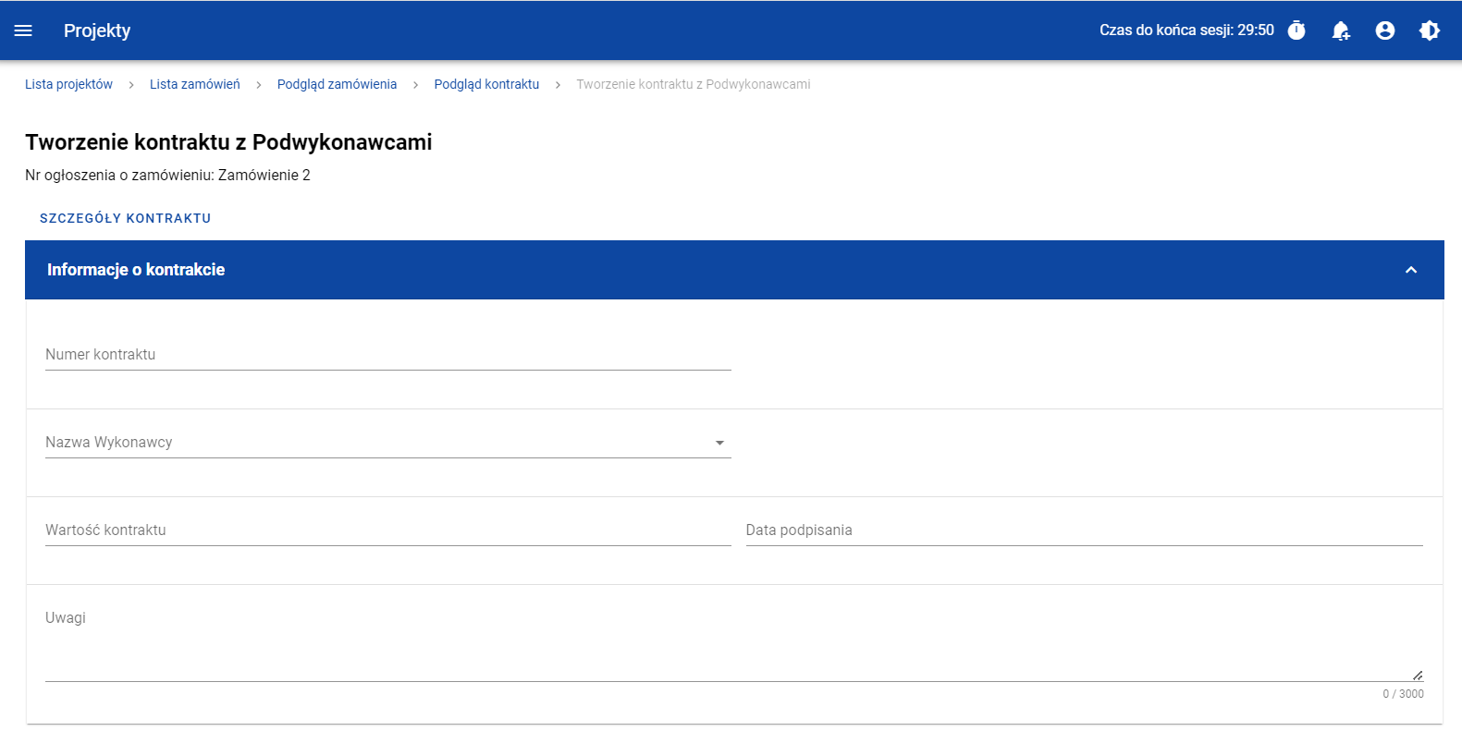
Szablon nowego kontraktu z Podwykonawcą
UWAGA: Możliwe jest wprowadzenie maksymalnie 500 kontraktów Wykonawcy z Podwykonawcą w ramach jednego Wykonawcy.
Szablon kontraktu Wykonawcy z Podwykonawcą zawiera następujące pola do wypełnienia:
- Numer kontraktu – pole tekstowe służące do wprowadzenia unikalnego w ramach kontraktu numeru kontraktu (umowy) Wykonawcy z Podwykonawcą. Dopuszczalna liczba znaków w polu wynosi 250 (pole obowiązkowe);
- Nazwa Wykonawcy – pole typu lista (jednokrotnego wyboru) służące do wyboru Wykonawcy, z którym jest zawarty kontrakt (pole obowiązkowe);
- Wartość kontraktu – pole numeryczne służące do określenia szacunkowej wartości danego kontraktu (umowy) (pole obowiązkowe);
- Data podpisania – pole typu data służące do wpisania bądź wybrania z kalendarza daty podpisania kontraktu (umowy) (pole obowiązkowe);
- Uwagi – pole tekstowe służące do wprowadzenia dodatkowych informacji/uwag odnośnie wprowadzanego kontraktu z Podwykonawcą. Dopuszczalna liczba znaków w polu wynosi 3000 (pole nieobowiązkowe).
Dodatkowo Użytkownik ma możliwość dowiązania do kontraktu załączników, poprzez wybranie trzech kropek przy nagłówku kafelka Załączniki do kontraktu. Wówczas wyświetlona zostanie lista, na której dostępna będzie funkcja Dodaj załącznik – dowiązywanie i odpinanie załączników zostało szczegółowo opisane w rozdziale „Załączniki”.
Uwaga: Dodawanie załączników do kontraktu Wykonawcy z Podwykonawcą nie jest obowiązkowe.
Po wprowadzeniu danych w celu ich zapisania, należy wybrać przycisk Zapisz. Wówczas system weryfikuje reguły biznesowe. W przypadku ich spełnienia na ekranie zostanie wyświetlony potwierdzający komunikat o treści „Dane zostały zapisane” i kontrakt z Podwykonawcą zostaje zapisany.
Natomiast gdy kontrakt nie spełnia reguł biznesowych to system wycofuje Użytkownika na edytowalną kartę kontraktu z Podwykonawcą, gdzie pola, które nie spełniły walidacji są wyświetlone na czerwono z odpowiednimi komunikatami.
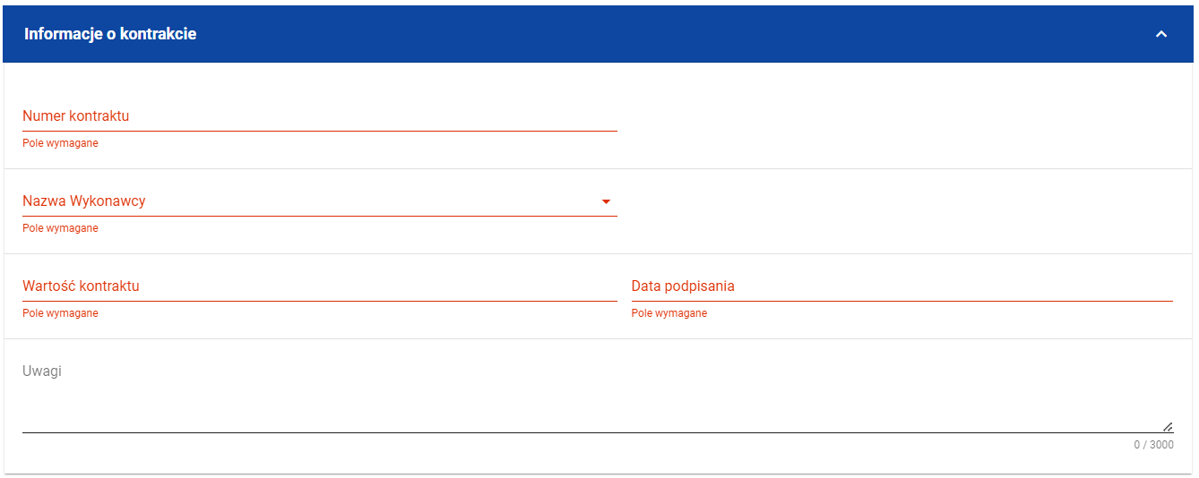
Komunikaty o wymagalności pól
Użytkownik również ma możliwość anulowania tworzenia nowego kontraktu, rezygnując tym samym z jego przesłania, jak i zapisu. Aby tego dokonać należy wybrać przycisk Anuluj. Wskutek tego, system wyświetli komunikat ostrzegający o możliwości utracenia danych po opuszczeniu formularza kontraktu o treści „Wprowadzone dane nie zostały zapisane i zostaną utracone. Czy chcesz kontynuować?”,. Po potwierdzeniu chęci opuszczenia szablonu system cofa Użytkownika do listy kontraktów z Podwykonawcami (zakładka Kontrakty z Podwykonawcami).

Wprowadzenie informacji o Podwykonawcach
Po utworzeniu kontraktu Wykonawcy z Podwykonawcą Użytkownik uprawniony ze strony Beneficjenta ma możliwość wprowadzenia danych o Podwykonawcach kontraktu. W tym celu należy w podglądzie kontraktu z Podwykonawcą, przejść do zakładki Podwykonawcy kontraktu i wybrać przycisk Dodaj Podwykonawcę, znajdujący się w górnej części ekranu. Wówczas system wyświetli okno typu pop-up z szablonem przeznaczonym do wprowadzenia informacji o nowym Podwykonawcy.
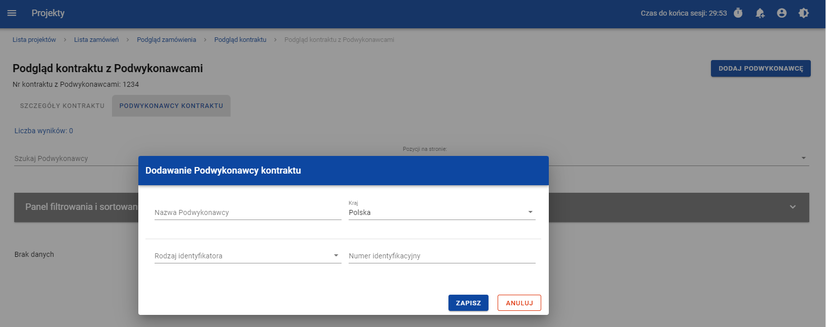
Okno dodawania Podwykonawcy do kontraktu

Szablon zawiera następujące pola do wypełnienia:
- Nazwa Podwykonawcy – pole tekstowe służące do wprowadzenia nazwy Podwykonawcy kontraktu (umowy). Dopuszczalna liczba znaków w polu wynosi 250 (pole obowiązkowe);
- Kraj – pole typu lista (jednokrotnego wyboru) służące do określenia z jakiego kraju jest Podwykonawca. Pozycje na liście są uzupełniane na podstawie wartości ze słownika z Administracji (pole obowiązkowe);
- Rodzaj identyfikatora – pole typu lista (jednokrotnego wyboru) służące do wprowadzenia danych o Podwykonawcy. Pozycje na liście są uzupełniane na podstawie wartości ze słownika z Administracji (pole obowiązkowe);
- Numer identyfikacyjny – pole numeryczne służące do wprowadzenia numeru identyfikacyjnego Podwykonawcy (pole obowiązkowe).
Po wprowadzeniu danych w celu ich zapisania, należy wybrać przycisk Zapisz. Wówczas system weryfikuje reguły biznesowe. W przypadku ich spełnienia na ekranie zostanie wyświetlony potwierdzający komunikat o treści „Dane zostały zapisane”. Dane o Podwykonawcy zostają zapisane, a Użytkownik zostaje przekierowany na listę Podwykonawców (zakładka Podwykonawcy kontraktu).
Użytkownik również ma możliwość zrezygnowania z dodania Podwykonawcy. Aby tego dokonać należy wybrać przycisk Anuluj. Wskutek tego, system wyświetli komunikat ostrzegający o możliwości utracenia danych po opuszczeniu formularza o treści „Wprowadzone dane nie zostały zapisane i zostaną utracone. Czy chcesz kontynuować?”,. Po potwierdzeniu chęci opuszczenia szablonu system cofa Użytkownika na listę Podwykonawców (zakładka Podwykonawcy kontraktu).

Podgląd kontraktu z Podwykonawcą
Użytkownik ma możliwość podglądu szczegółów każdego kontraktu z Podwykonawcą. W tym celu z listy kontraktów Wykonawcy z Podwykonawcą należy wybrać trzy kropki widoczne przy numerze kontraktu z Podwykonawcą, a następnie wybrać pozycję Podgląd kontraktu. Wówczas system przekieruje Użytkownika do podglądu kontraktu.
W podglądzie w zakładce Szczegóły kontraktu użytkownik ma możliwość zweryfikowania informacji o kontrakcie. Oprócz pól uzupełnianych podczas tworzenia kontraktu, system wyświetla dodatkowe pola:
- Status – pole przedstawiające status kontraktu Wykonawcy z Podwykonawcą;
- Data przesłania – pole przedstawiające datę przesłania kontraktu Wykonawcy z Podwykonawcą do instytucji;
- Data rozwiązania – pole przedstawiające datę rozwiązania kontraktu Wykonawcy z Podwykonawcą przez instytucję;
- Data wycofania – pole przedstawiające datę wycofania kontraktu Wykonawcy z Podwykonawcą przez instytucję.
W kafelku Informacje o kontrakcie oprócz szczegółowych danych odnośnie kontraktu system wyświetla także dane audytowe, zawierające informacje:
- Kto utworzył kontrakt Wykonawcy z Podwykonawcą;
- Datę utworzenia kontraktu Wykonawcy z Podwykonawcą;
- Kto modyfikował kontrakt Wykonawcy z Podwykonawcą;
- Datę modyfikacji kontraktu Wykonawcy z Podwykonawcą;
Ostatnim elementem w powyższej zakładce są Załączniki. W kafelku wyświetlane są informacje o dowiązanych plikach do wybranego kontraktu z Wykonawcą w formie listy, z następującymi kolumnami:
- Lp.,
- Nazwa załącznika,
- Typ.
Przy każdym załączniku znajdują się trzy kropki, po których wybraniu wyświetlana jest pozycja Pobierz załącznik, umożliwiająca pobranie pliku na dysk lokalny.
Druga zakładka Podwykonawcy kontraktu przedstawia listę Podwykonawców danego kontraktu. Informacja o każdym Podwykonawcy przedstawiona jest w formie kafelka z następującymi informacjami:
- Nazwa Podwykonawcy;
- Kraj Podwykonawcy;
- Rodzaj identyfikatora Podwykonawcy;
- Numer identyfikacyjny Podwykonawcy.
Z listy Podwykonawców Użytkownik ma możliwość edytowania bądź usunięcia informacji o Podwykonawcy. W tym celu należy przejść do kafelka Podwykonawcy i wybrać trzy kropki widoczne przy jego nazwie. Wówczas wyświetlona zostanie lista, na której dostępna będą powyżej opisane funkcje.

Edycja kontraktu z Podwykonawcą

Edytowanie informacji o kontrakcie
Użytkownik uprawniony ze strony Beneficjenta ma możliwość modyfikowania większości atrybutów w utworzonym kontrakcie z Podwykonawcą o statusie „W przygotowaniu”, z wykluczeniem atrybutów uzupełnianych przez system automatycznie. Przejście do edycji kontraktu z Podwykonawcą jest możliwe na dwa sposoby:
- Z Listy kontraktów z Podwykonawcami (zakładka Kontrakty z Podwykonawcami) poprzez wybranie trzech kropek znajdujących się przy numerze kontraktu, a następnie poprzez wybranie z listy pozycji Edytuj kontrakt.
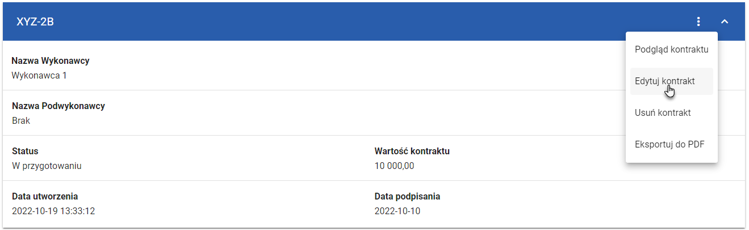
Przejście do edycji kontraktu z listy kontraktów z Podwykonawcami
- Z podglądu kontraktu z Podwykonawcą z zakładki Szczegóły kontraktu poprzez rozwinięcie przycisku Zarządzanie kontraktem, a następnie wybranie z listy pozycji Edytuj kontrakt.
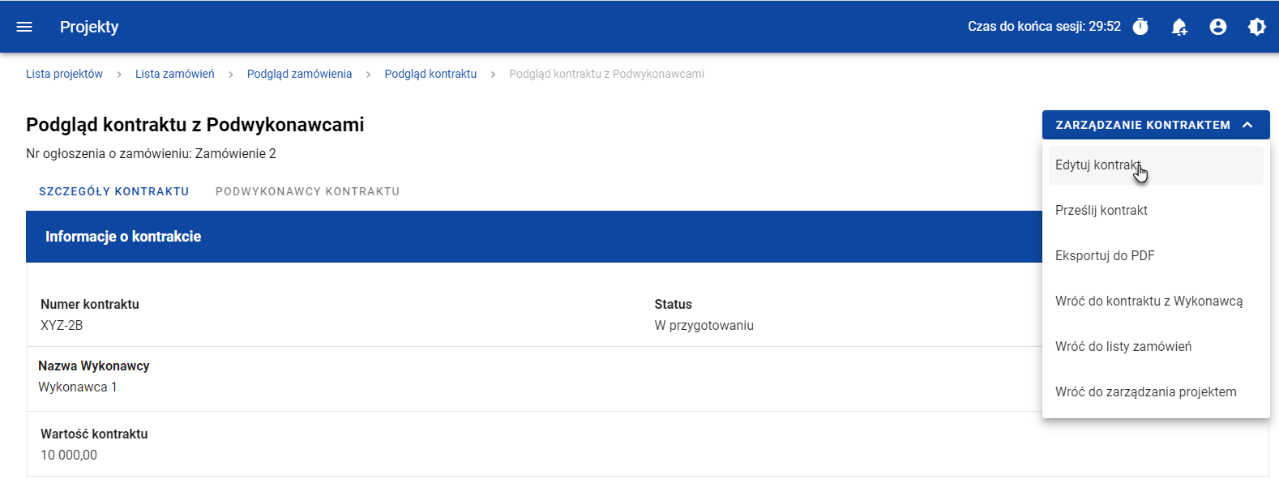
Przejście do edycji kontraktu ze szczegółów kontraktu z Podwykonawcą
Wybranie pozycji Edytuj kontrakt domyślnie powoduje przekierowanie do okna edycji kontraktu.
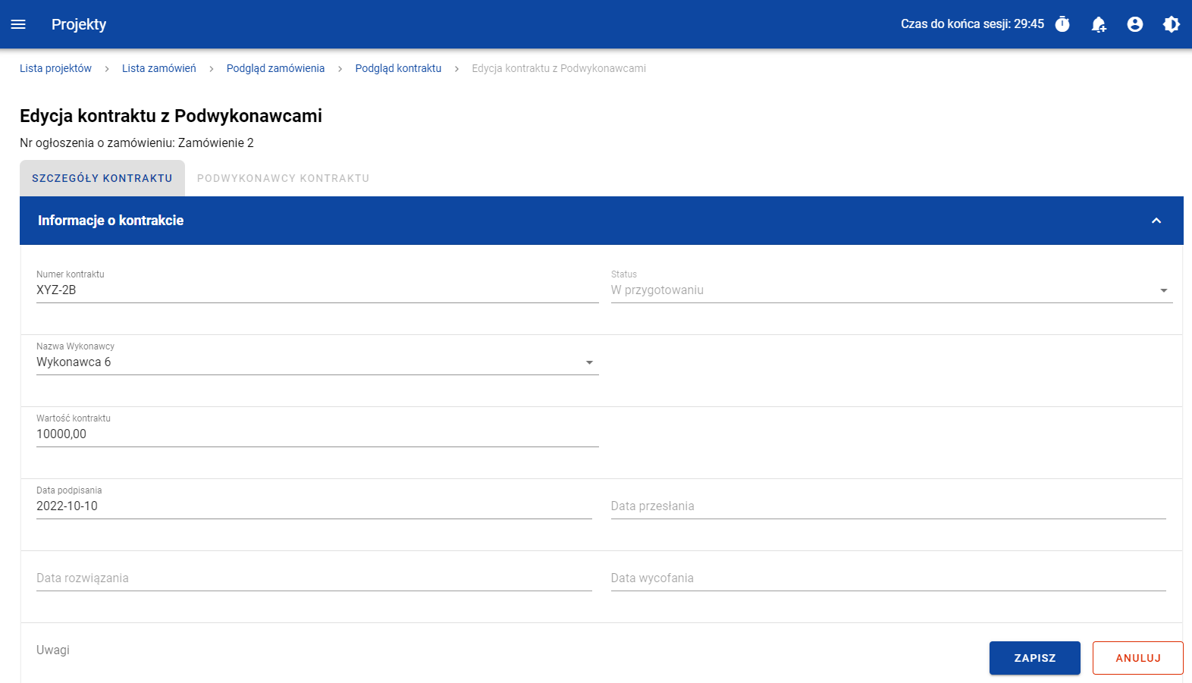
Okno edycji kontraktu z Podwykonawcą
Uwaga: W momencie edycji kontraktu pozostałe zakładki zostają zablokowane do momentu zapisania wprowadzonych danych, bądź ich anulowania.
Do edycji dostępne są następujące pola:
- Numer kontraktu,
- Nazwa Wykonawcy,
- Wartość kontraktu,
- Data podpisania,
- Uwagi.
W każdym modyfikowanym kontrakcie Użytkownik ma również możliwość usunięcia załączników bądź ich dowiązania – dowiązywanie i odpinanie plików zostało szczegółowo opisane w rozdziale „Załączniki”.
Po zmodyfikowaniu danych w celu ich zapisania należy wybrać przycisk Zapisz. Wówczas system weryfikuje reguły biznesowe i w przypadku ich spełnienia na ekranie zostanie wyświetlony potwierdzający komunikat o treści „Dane zostały zapisane”, a kontrakt zostanie zaktualizowane.
Natomiast gdy kontrakt nie spełnia reguł biznesowych to system wycofuje Użytkownika na edytowalną kartę kontraktu Wykonawcy z Podwykonawcą, gdzie pola, które nie spełniły walidacji są wyświetlone na czerwono z odpowiednimi komunikatami.
Użytkownik również ma możliwość anulowania modyfikowania kontraktu. Aby tego dokonać należy wybrać przycisk Anuluj. Wskutek tego, system wyświetli komunikat o treści „Wprowadzone dane nie zostały zapisane i zostaną utracone. Czy chcesz kontynuować?”, ostrzegający o możliwości utracenia danych po opuszczeniu formularza tworzenia kontraktu. Po potwierdzeniu chęci opuszczenia szablonu system cofa Użytkownika na podgląd karty kontraktu Wykonawcy z Podwykonawcą.

Edytowanie informacji o Podwykonawcach
Użytkownik uprawniony ze strony Beneficjenta ma możliwość modyfikowania wszystkich informacji dotyczących Podwykonawcy, gdy kontakt Wykonawcy z Podwykonawcą posiada status „W przygotowaniu”. W celu rozpoczęcia edycji należy przejść do zakładki Podwykonawcy kontraktu. Następnie należy wybrać trzy kropki znajdujące się przy nawie Podwykonawcy, którego dane mają zostać zmodyfikowane. Po rozwinięciu menu z listy pozostaje wybrać pozycję Edytuj Podwykonawcę.
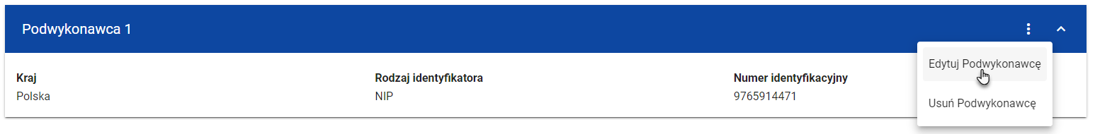
Przejście do edycji Podwykonawcy
Wybranie pozycji Edytuj Podwykonawcę domyślnie powoduje przekierowanie do okna okno typu pop-up, przeznaczone do wprowadzenia zmian w danych Podwykonawcy.
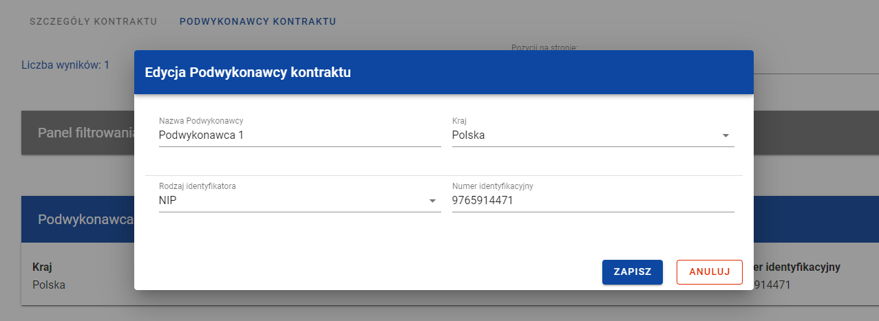
Okno edycji danych Podwykonawcy

Do edycji dostępne są następujące pola:
- Nazwa Podwykonawcy,
- Kraj,
- Rodzaj identyfikatora,
- Numer identyfikacyjny.
Po zmodyfikowaniu danych w celu ich zapisania, należy wybrać przycisk Zapisz. Wówczas system weryfikuje reguły biznesowe. W przypadku ich spełnienia na ekranie zostanie wyświetlony potwierdzający komunikat o treści „Dane zostały zapisane”. Dane o Podwykonawcy zostają zapisane, a Użytkownik zostaje przekierowany na listę Podwykonawców (zakładka Podwykonawcy kontraktu).
Użytkownik również ma możliwość zrezygnowania z aktualizowania danych dotyczących podwykonawcy. Aby tego dokonać należy wybrać przycisk Anuluj. Wskutek tego, system wyświetli komunikat ostrzegający o możliwości utracenia danych po opuszczeniu formularza o treści „Wprowadzone dane nie zostały zapisane i zostaną utracone. Czy chcesz kontynuować?”,. Po potwierdzeniu chęci opuszczenia szablonu system cofa Użytkownika na listę Podwykonawców (zakładka Podwykonawcy kontraktu).

Przesłanie kontraktu Wykonawcy z Podwykonawcami

Przesłanie kontraktów z poziomu listy kontraktów
Użytkownik uprawniony ze strony Beneficjenta ma możliwość przesłania jednoczenie kilku kontraktów z Podwykonawcami do instytucji w kontrakcie z Wykonawcą o statusie „Przesłany”. W tym celu należy wybrać przycisk Prześlij kontrakty, znajdujący się w górnej części ekranu po przejściu do zakładki Kontrakty z Podwykonawcami. Wówczas system wyświetli listę kontraktów z Podwykonawcami posiadających status „W przygotowaniu” bądź „Wycofany”, które mogą zostać przesłane do instytucji.
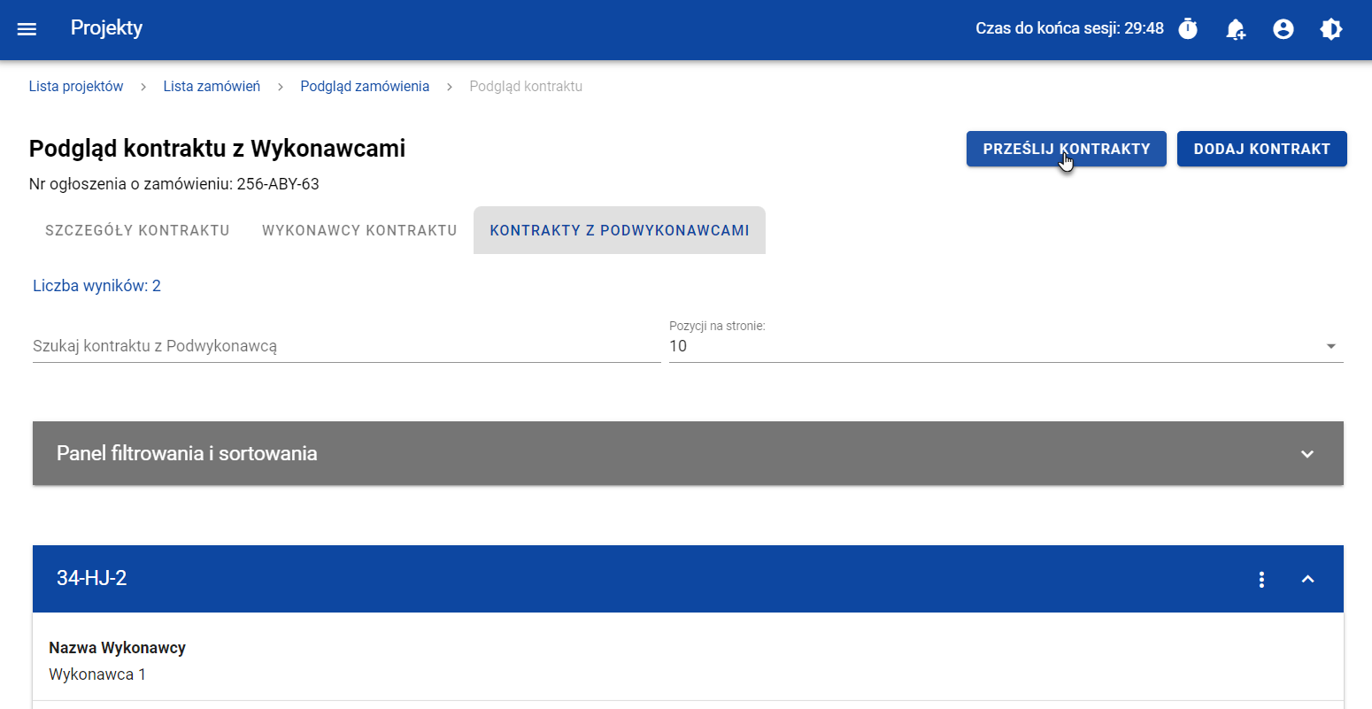
Przycisk Prześlij kontrakty z poziomu listy kontraktów
System umożliwia zaznaczenie wszystkich pozycji na wyświetlanej stronie poprzez zaznaczenie checkboxa Wybierz wszystkie pozycje na stronie, bądź wybranie pojedynczych pozycji poprzez zaznaczenie checkboxa przy konkretnym numerze kontraktu. Po wybraniu kontraktów, które mają zostać przesłane do instytucji należy wybrać przycisk Prześlij. Na skutek tego system wyświetli ostrzegający komunikat. Następnie Użytkownik może potwierdzić chęć przesłania kontraktów wybierając przycisk TAK lub anulować proces przyciskiem NIE. Po potwierdzeniu, system wyświetli komunikat pozytywnie kończący proces. Natomiast anulowanie procesu spowoduje powrót do listy kontraktów (zakładka Kontrakty z Podwykonawcami).
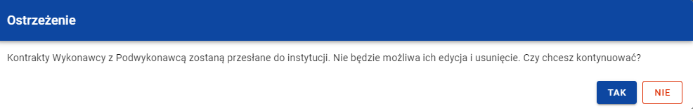
Komunikat ostrzegający przed przesłaniem kontraktów
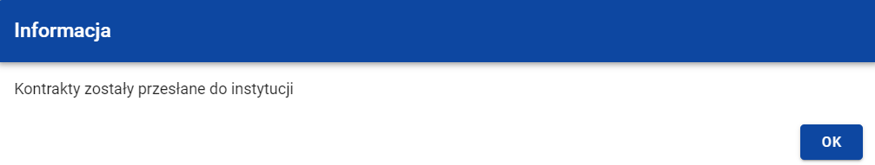
Komunikat potwierdzający przesłanie kontraktów
W przypadku gdy jeden z wybranych kontraktów nie ma dodanych Podwykonawców to system blokuje jego przesłanie i wyświetla komunikat błędu typu pop-up z listą. Dzięki temu system wskazuje Użytkownikowi, w których kontraktach nie został dodany żaden Podwykonawca i jednocześnie informuje, które kontrakty nie zostały przesłane.
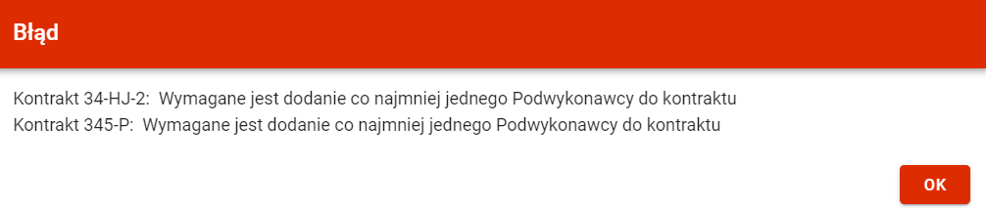
Komunikat informujący o niespełnieniu walidacji
Przesłanie kontraktu Wykonawcy z Podwykonawcą skutkuje:
- Zablokowaniem możliwości edycji kontraktu;
- Zmianą statusu kontraktu z „W przygotowaniu” /„Wycofany” na „Przesłany”;
- Automatycznym uzupełnieniem pola Data przesłania bieżącą datą systemową.
W przypadku gdy Użytkownik chce zrezygnować z przesłania kontraktów, to należy wybrać przycisk Anuluj. Wskutek tego, system powróci do listy kontraktów (zakładka Kontrakty z Podwykonawcami).

Przesłanie kontraktu z poziomu podglądu kontraktu
Użytkownik uprawniony ze strony Beneficjenta ma możliwość przesłania kontraktu z Podwykonawcami o statusie „W przygotowaniu” /„Wycofany” do instytucji, w kontrakcie z Wykonawcą o statusie „Przesłany” z poziomu podglądu kontraktu. W tym celu należy wybrać przycisk Zarządzanie kontraktem, wyświetlany w górnej części ekranu po wyborze zakładki Szczegóły kontraktu (w podglądzie kontraktu z Podwykonawcami). Następnie należy wybrać pozycje Prześlij kontrakt. Wówczas system wyświetli ostrzegający komunikat. Użytkownik może potwierdzić chęć przesłania kontraktu wybierając przycisk TAK lub anulować proces przyciskiem NIE. Po potwierdzeniu, system wyświetli komunikat pozytywnie kończący proces o treści „Kontrakt Wykonawcy z Podwykonawcą został przesłany do instytucji”. Natomiast anulowanie procesu spowoduje powrót do karty szczegółów kontraktu Wykonawcy z Podwykonawcami.
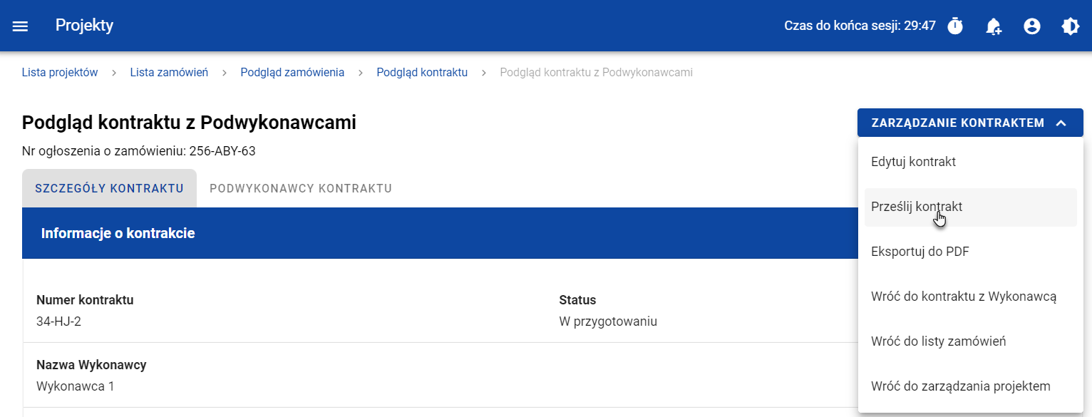
Przesłanie kontraktu z poziomu szczegółów kontraktu
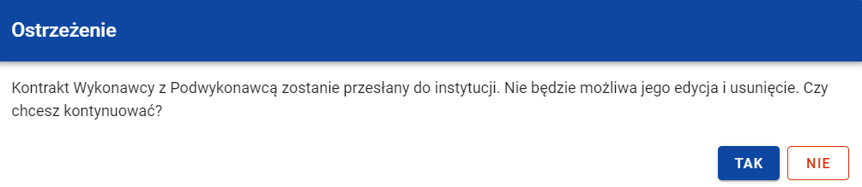
Komunikat ostrzegający przed przesłaniem kontraktu
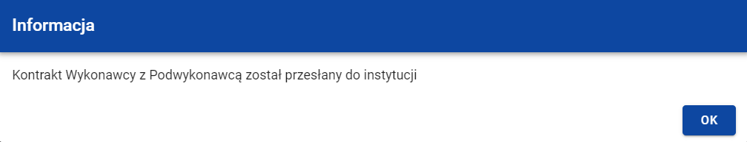
Komunikat potwierdzający przesłanie kontraktu
W przypadku gdy kontrakt nie ma dodanych Podwykonawców, to system po wybraniu przycisku Prześlij kontrakt wyświetla komunikat błędu, blokując jednocześnie przesłanie kontraktu.
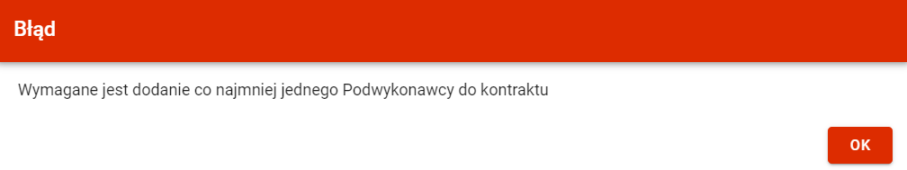
Komunikat informujący o niespełnieniu walidacji
Przesłanie kontraktu Wykonawcy z Podwykonawcami skutkuje:
- Zablokowaniem możliwości edycji kontraktu;
- Zmianą statusu kontraktu z „W przygotowaniu” /„Wycofany” na „Przesłany”;
- Automatycznym uzupełnieniem pola Data przesłania bieżącą datą systemową.

Eksport kontraktu Wykonawcy z Podwykonawcami do PDF
Użytkownik ma możliwość eksportu danych kontraktu Wykonawcy z Podwykonawcami do pliku PDF, niezależnie od jego statusu. Jest to możliwe na dwa sposoby:
- Z Listy kontraktów z Podwykonawcami (zakładka Kontrakty z Podwykonawcami) poprzez wybranie trzech kropek znajdujących się przy numerze kontraktu, a następnie poprzez wybranie z listy pozycji Eksportuj do PDF.
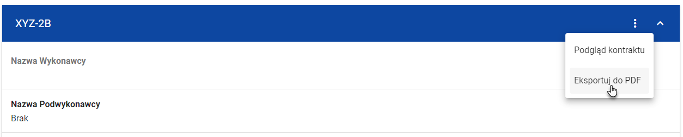
Przejście do eksportu zamówienia do PDF z listy kontraktów
- Z podglądu kontraktu z Podwykonawcami z zakładki Szczegóły kontraktu poprzez rozwinięcie przycisku Zarządzanie kontraktem, a następnie wybranie z listy pozycji Eksportuj do PDF.
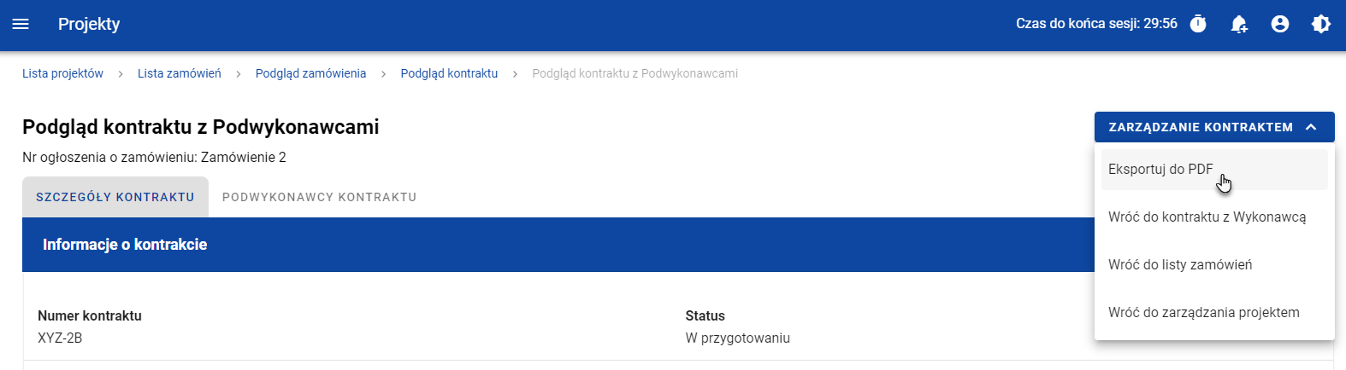
Przejście do eksportu zamówienia do PDF ze szczegółów kontraktu z Podwykonawcami
Po wybraniu pozycji Eksportuj do PDF system rozpocznie pobierania pliku, który zawiera następujące informacje o kontrakcie:
- Numer projektu,
- Nazwa Beneficjenta,
- Tytuł projektu,
- Informacje o zamówieniu,
- Informacje o kontrakcie z Wykonawcami,
- Informacje o kontraktach z Podwykonawcami,
- Informacje o Podwykonawcach,
- Załączniki do kontraktu Wykonawcy z Podwykonawcami.

Usunięcie kontraktu Wykonawcy z Podwykonawcami
Możliwość usunięcia kontraktu Wykonawcy z Podwykonawcami posiada jedynie Użytkownik uprawniony ze strony Beneficjenta. Aby przystąpić do usunięcia kontraktu, należy odszukać na liście kontrakt z Podwykonawcami o statusie „W przygotowaniu” lub „Wycofany”, a następnie wybrać trzy kropki widoczne przy numerze kontraktu. Wówczas wyświetlona zostanie lista, na której dostępna będzie funkcja Usuń kontrakt.
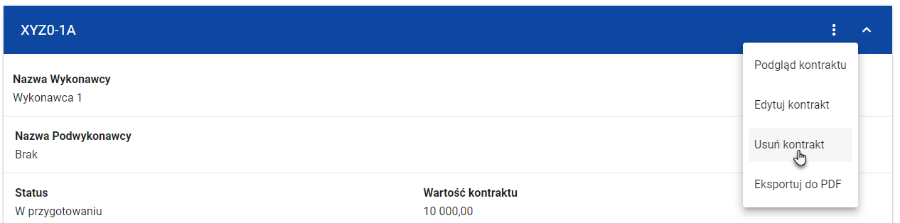
Funkcja Usuń kontrakt
Wskutek wybrania pozycji Usuń kontrakt system wyświetli ostrzegający komunikat. Użytkownik może potwierdzić chęć usunięcia kontraktu wybierając przycisk TAK lub anulować proces przyciskiem NIE. Po potwierdzeniu usunięcia, system wyświetli komunikat pozytywnie kończący proces, natomiast anulowanie procesu spowoduje powrót do listy kontraktów (zakładka Kontrakty z Podwykonawcami).
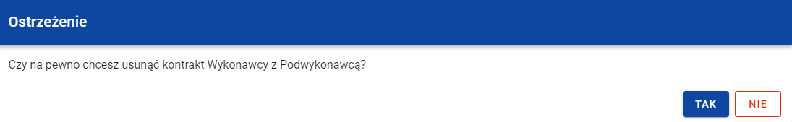
Komunikat ostrzegający przed usunięciem kontraktu z Podwykonawcami
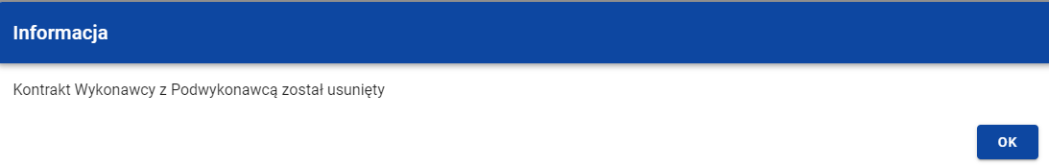
Komunikat potwierdzający usunięcie kontraktu z Podwykonawcami

Załączniki
Użytkownik uprawniony ze strony Beneficjenta, podczas tworzenia bądź modyfikacji zamówienia/kontraktu ma możliwość dowiązania plików. W tym celu należy przejść do kafelka „Załączniki do zamówienia” / „Załączniki do kontraktu” i wybrać trzy kropki znajdujące się przy nagłówku. Wówczas wyświetlona zostanie lista, na której dostępna będzie funkcja Dodaj załącznik.
Po wybraniu funkcji Dodaj załącznik na ekranie zostanie wyświetlone okno Załączniki, umożliwiające Użytkownikowi:
- Dowiązanie pliku istniejącego już w systemie (zakładka Dokumentacja);
- Dodanie i dowiązania nowego pliku z dysku lokalnego, którego nie ma jeszcze w systemie (zakładka Dysk lokalny).
Uwaga: Zarówno w zamówieniach jak i kontraktach, domyślnie wyświetlana jest zakładka Dokumentacja.
Dodane załączniki prezentowane są w ramach zamówienia/kontraktu w oddzielnym kafelku „Załączniki do zamówienia” / „Załączniki do kontraktu”, w formie listy z następującymi kolumnami:
- Lp.,
- Nazwa załącznika,
- Typ.
. 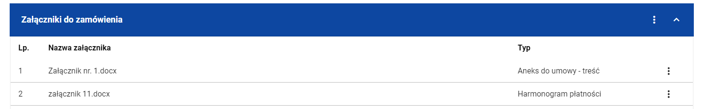
Lista załączników zamówienia

Dowiązywanie do zamówienia/kontraktu istniejącego w systemie pliku
Wybranie zakładki Dokumentacja skutkuje wyświetleniem listy plików, które zostały dodane do systemu, w podziale na następujące kolumny:
- Nazwa pliku,
- Nazwa załącznika,
- Typ załącznika,
- Skrót,
- Rozmiar.
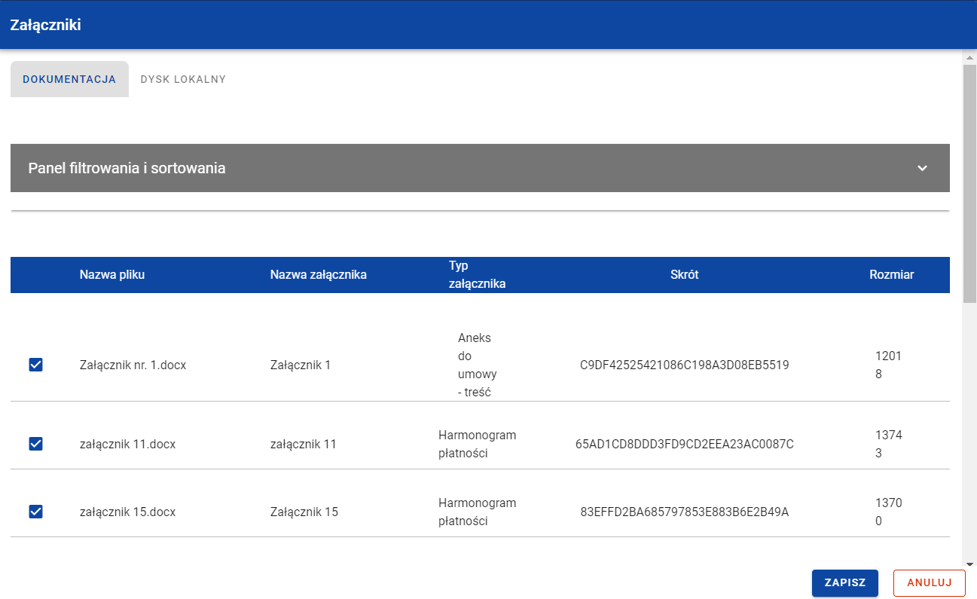
Okno załączniki – zakładka Dokumentacja
Użytkownik ma możliwość sortowania (z dodatkową możliwością określenia rosnąco czy malejąco) i filtrowania wedle określonych kryteriów listy wyświetlonych plików. Przy filtrowaniu Użytkownik w pierwszej kolejności musi wskazać z listy wyboru po jakim polu chce filtrować, następnie powinien określić warunek (np. równe, zawiera, większe, mniejsze) oraz wskazać wartość, dla której ma nastąpić wyszukanie.
Uwaga: W przypadku pól tekstowych wyszukiwanie odbywać się będzie bez rozróżniania wielkości liter.
Ponadto Użytkownik ma możliwość filtrowania listy załączników po kilku polach lub po kilku oddzielnych warunkach dla jednego pola. W tym celu należy w pełni uzupełnić pierwszy warunek, a następnie wybrać przycisk Dodaj filtr, który pojawi się po uzupełnieniu wszystkich pól dla poprzedniego warunku. W przypadku rezygnacji z filtrowania po dodanym polu jest możliwość jego usunięcia, poprzez wybranie przycisku Usuń znajdującego się przy danym warunku. Oprócz tego Użytkownik ma również możliwość usunięcia wszystkich dodanych pozycji w filtrze, poprzez wybranie przycisku Wyczyść filtry.
Jeżeli w panelu filtrowania zostały wskazane wszystkie pola po których ma zostać przefiltrowana lista adresatów, to należy wybrać przycisk Szukaj, który jest uaktywniany po uzupełnieniu wszystkich pól dla warunku pierwszego. Wskutek tego, system wyświetli na liście pliki zgodne z podanymi warunkami ograniczającymi.
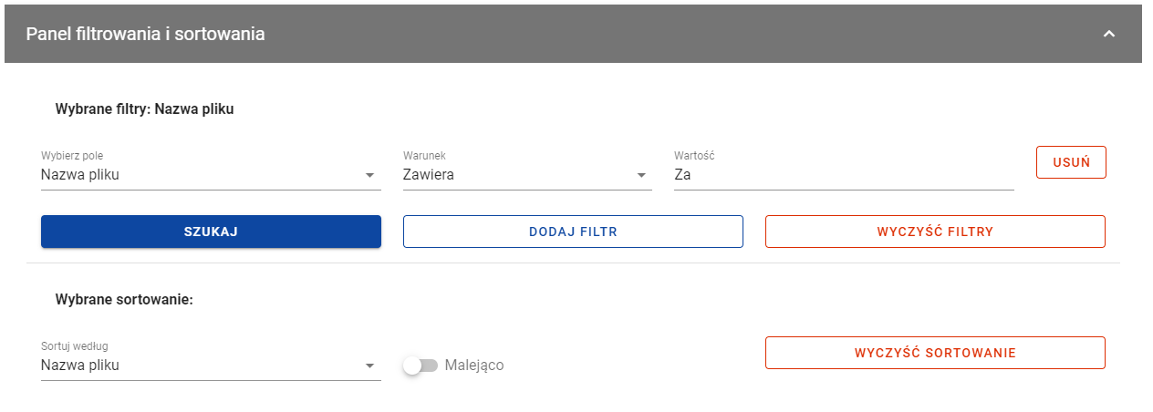
Filtrowanie załączników
Z wyświetlonej listy plików, system umożliwia wybranie załączników, które mają zostać dowiązane do zamówienia/kontraktu. W tym celu w pierwszej kolumnie listy należy zaznaczyć checkbox przy załącznikach, które mają zostać dodane do zamówienia/kontraktu. Następnie należy wybrać przycisk Zapisz, znajdujący się w prawym dolnym rogu okna, wskutek czego system dowiąże wybrane pliki i utworzy powiązania z zamówieniem/kontraktem dla wybranego pliku z systemu.
Ponadto Użytkownik w każdym momencie ma możliwość rezygnacji z dodania załączników do zamówienia/kontraktu. Aby tego dokonać należy wybrać przycisk Anuluj, znajdujący się w prawym dolnym rogu wyświetlonego okna. Wskutek tego system zamknie okno Załączniki, a wprowadzone dane zostaną utracone.

Dowiązywanie do zamówienia/kontraktu nowego pliku z dysku lokalnego
Wybranie zakładki Dysk lokalny skutkuje przekierowaniem do ekranu umożliwiającego dodanie nowego pliku do systemu. Przy dodawaniu nowego pliku Użytkownik powinien uzupełnić następujące atrybuty załącznika:
- Nazwa załącznika – pole tekstowe;
- Typ załącznika;
- Udostępniony realizatorom – wartości Tak/Nie, pole widoczne niezależnie od rodzaju Użytkownika, występujące tylko w projektach, w których jest więcej niż 1 realizator (domyślnie zaznaczone na „Nie”). Logika prezentowania załączników w zależności od wybranej wartości jest taka sama jak w Domenie Projekt;
- Widoczny dla beneficjenta – wartości Tak/Nie, pole widoczne tylko dla Pracowników Instytucji (domyślnie zaznaczone na „Tak”). Logika prezentowania załączników w zależności od wybranej wartości jest taka sama jak w Domenie Projekt.
Ponadto należy wybrać plik z dysku, przy czym:
- Plik może być w formacie xml, pdf, jpg, jpeg, png, xls, xlsx, doc, docx, xades, pades;
- Nie jest dozwolone dodawanie plików wykonywalnych;
- Maksymalny rozmiar pojedynczego pliku nie może przekraczać 50Mb.
Po dodaniu załącznika należy wybrać przycisk Zapisz znajdujący się w prawym dolnym rogu okna, wskutek czego system doda nowy plik do listy załączników, dowiąże pliki do zamówienia/kontraktu oraz utworzy powiązania z zamówieniem/kontraktem dla dodanego pliku z dysku.
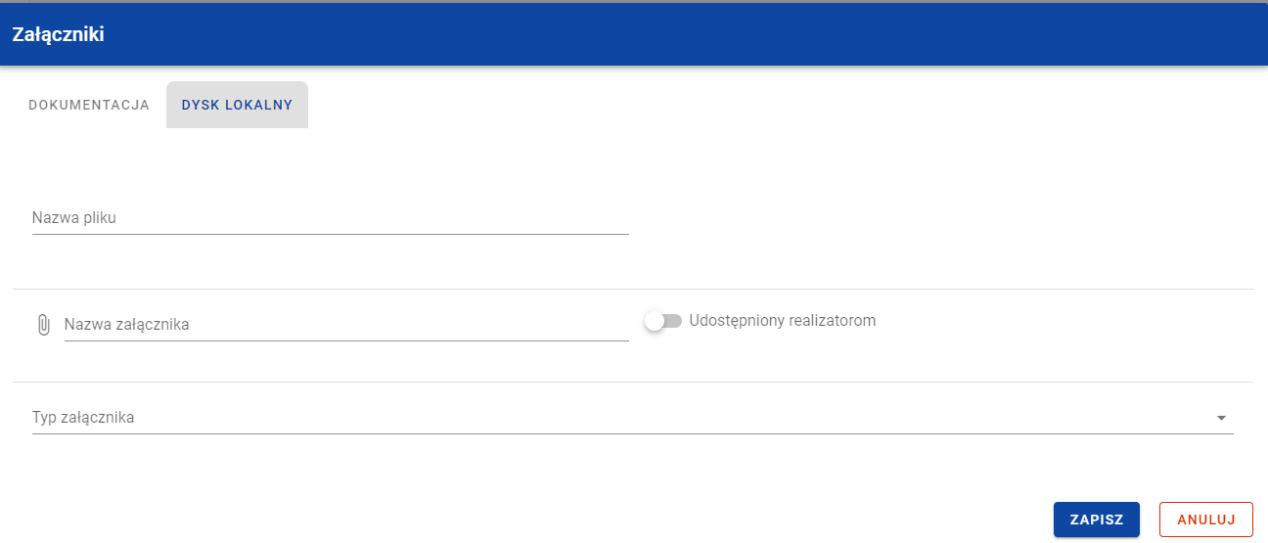
Okno załączniki – zakładka Dysk lokalny
Ponadto Użytkownik w każdym momencie ma możliwość rezygnacji z dodania załączników do wiadomości. Aby tego dokonać należy wybrać przycisk Anuluj, znajdujący się w prawym dolnym rogu wyświetlonego okna. Wskutek tego system zamknie okno Załączniki,

Odpięcie załącznika od zamówienia/kontraktu
W przypadku gdy zamówienie/kontrakt jest w statusie „W przygotowaniu” i posiada dowiązane załączniki, to Użytkownik uprawniony ze strony Beneficjenta ma możliwość ich odpięcia. W tym celu należy przejść do załącznika, który ma zostać odpięty i wybrać trzy kropki widoczne przy danym pliku. Wówczas wyświetlona zostanie lista, na której dostępna będzie funkcja Odwiąż załącznik.
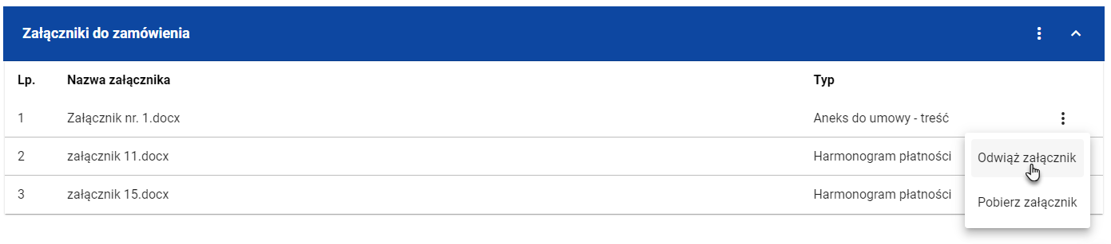
Funkcja Odwiąż załącznik
Po jej wybraniu system wyświetli komunikat „Czy na pewno chcesz odwiązać załącznik od zamówienia?”, bądź w przypadku kontaktu „Czy na pewno chcesz odwiązać załącznik od kontraktu?”. Użytkownik może potwierdzić chęć odpięcia załącznika wybierając przycisk TAK lub anulować proces przyciskiem NIE. Po potwierdzeniu odpięcia, system wyświetli komunikat pozytywnie kończący proces o treści „Załącznik został odwiązany od zamówienia” lub w przypadku kontraktu „Załącznik został odwiązany od kontraktu”. Natomiast anulowanie procesu spowoduje powrót do wiadomości.
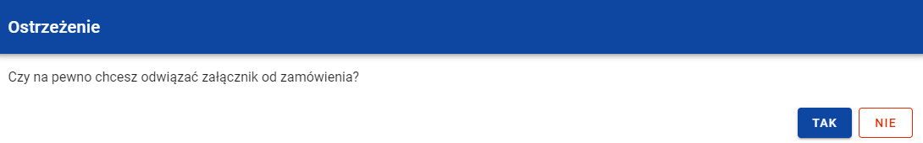
Komunikat o potwierdzeniu odpięcia załącznika od zamówienia
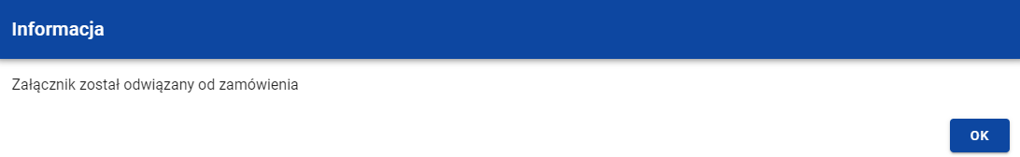
Komunikat o odpięciu załącznika od zamówienia
Uwaga: Załącznik odpinany od zamówienia/kontraktu nie jest automatycznie usuwany z systemu, usuwane jest jedynie powiązanie takiego załącznika z wiadomością.

